# BLUEPRINT PHÂN TÍCH CHI TIẾT YÊU CẦU PHẦN MỀM VẬN TẢI BIỂN

**VINAFCO SHIPPING - ASGL**

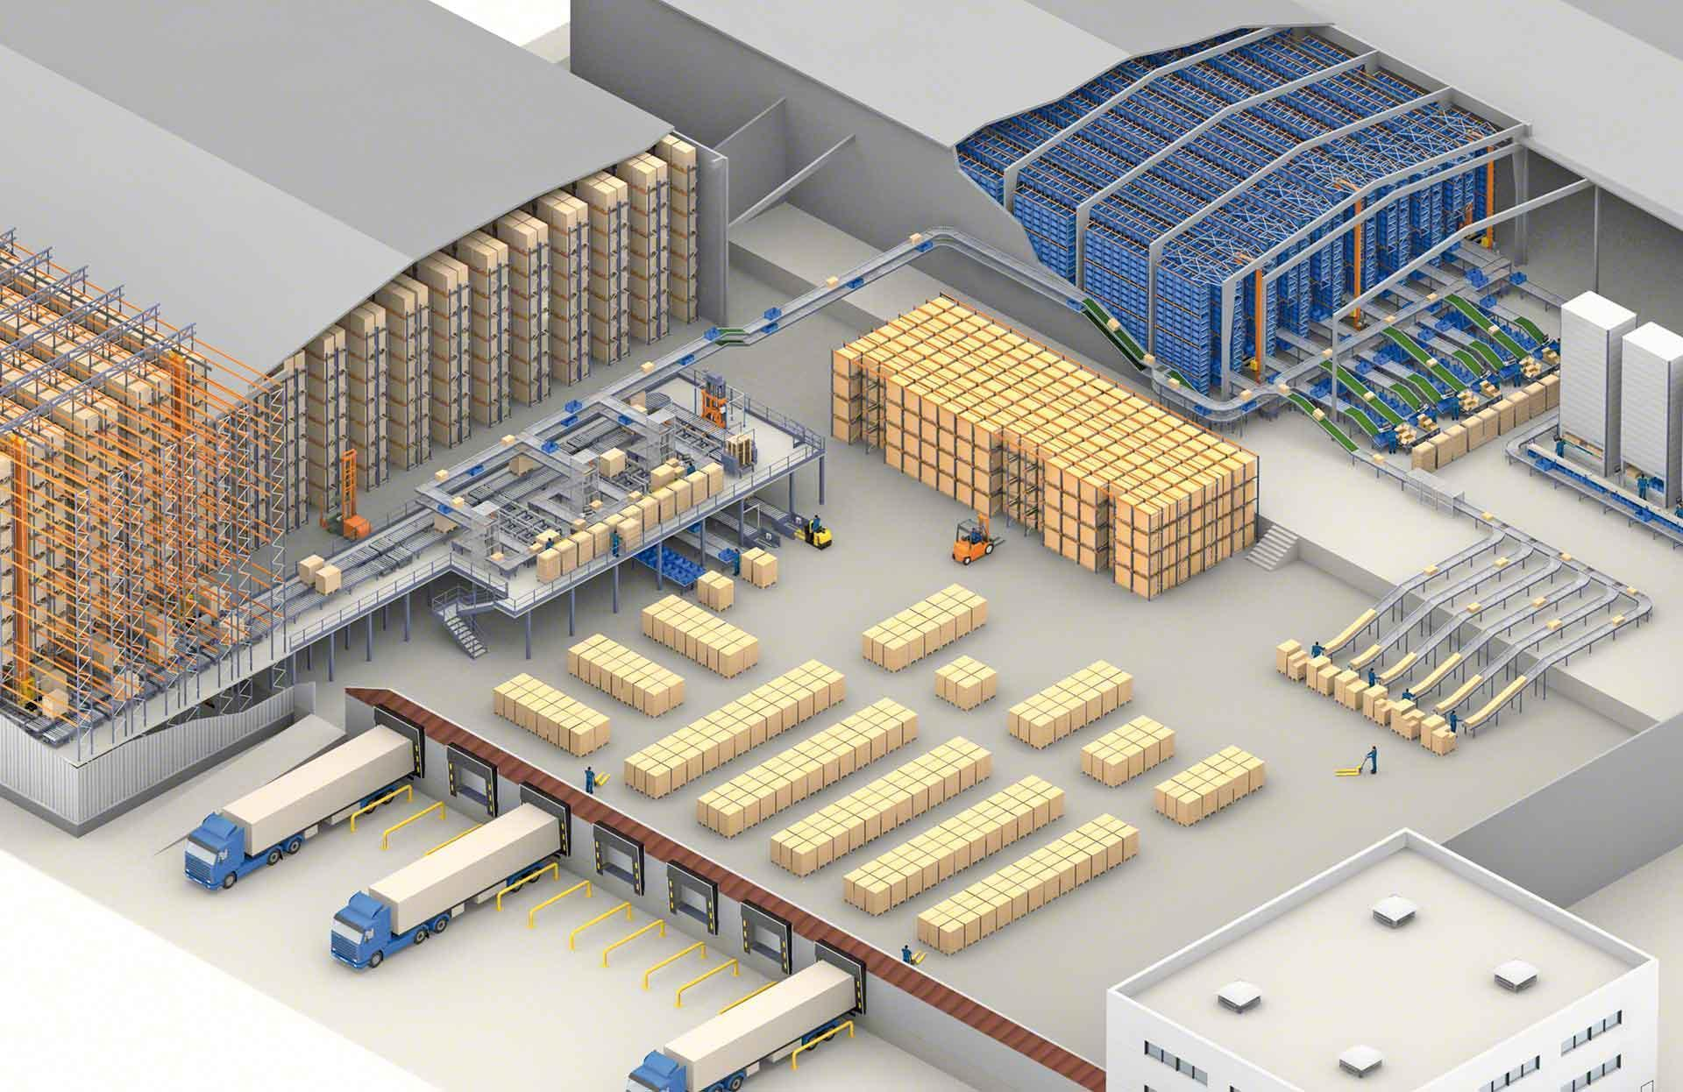

# 

# PHÊ DUYỆT TÀI LIỆU DOCUMENT VERIFICATION

Bên A – CÔNG TY CỔ PHẦN VINAFCO

Party A – VINAFCO JSC

| **Tên Name** | **Chức vụ Position** | **Chữ ký Signature** | **Ngày Date** |
| --- | --- | --- | --- |
|  | C |  |  |
|  |  |  |  |
|  |  |  |  |
|  |  |  |  |
|  |  |  |  |

**Bên A – CÔNG TY ASG**

***Party B – ASG …***

| **Tên Name** | **Chức vụ Position** | **Chữ ký Signature** | **Ngày Date** |
| --- | --- | --- | --- |
|  | C |  |  |
|  |  |  |  |
|  |  |  |  |
|  |  |  |  |
|  |  |  |  |
|  |  |  |  |
|  |  |  |  |

***Các nội dung yêu cầu của tài liệu:***

# QUẢN LÝ TÀI LIỆU

Mô tả, giới thiệu tài liệu; Phê duyệt tài liệu; Kiểm soát tài liệu; Giới thiệu các Định nghĩa và Quy ước.

# TỔNG QUAN

# Yêu cầu và Giải pháp thực hiện

*Mô tả yêu cầu của phần mềm VTB (kèm Quy trình tổng quát), giải pháp bên ASGL đưa ra để thực hiện yêu cầu*

* 1. **Yêu cầu:**
* Quản lý chu trình của một đơn hàng
* Quản lý chu trình luân chuyển của container
* Quản lý chi phí, doanh thu của đơn hàng, chuyến tàu
* Quản lý nhập xuất tồn vỏ container và hoạt động bảo dưỡng sửa chữa vỏ container
* Quản lý nghiệp vụ trên Tàu
* Quy trình tổng quát nghiệp vụ:

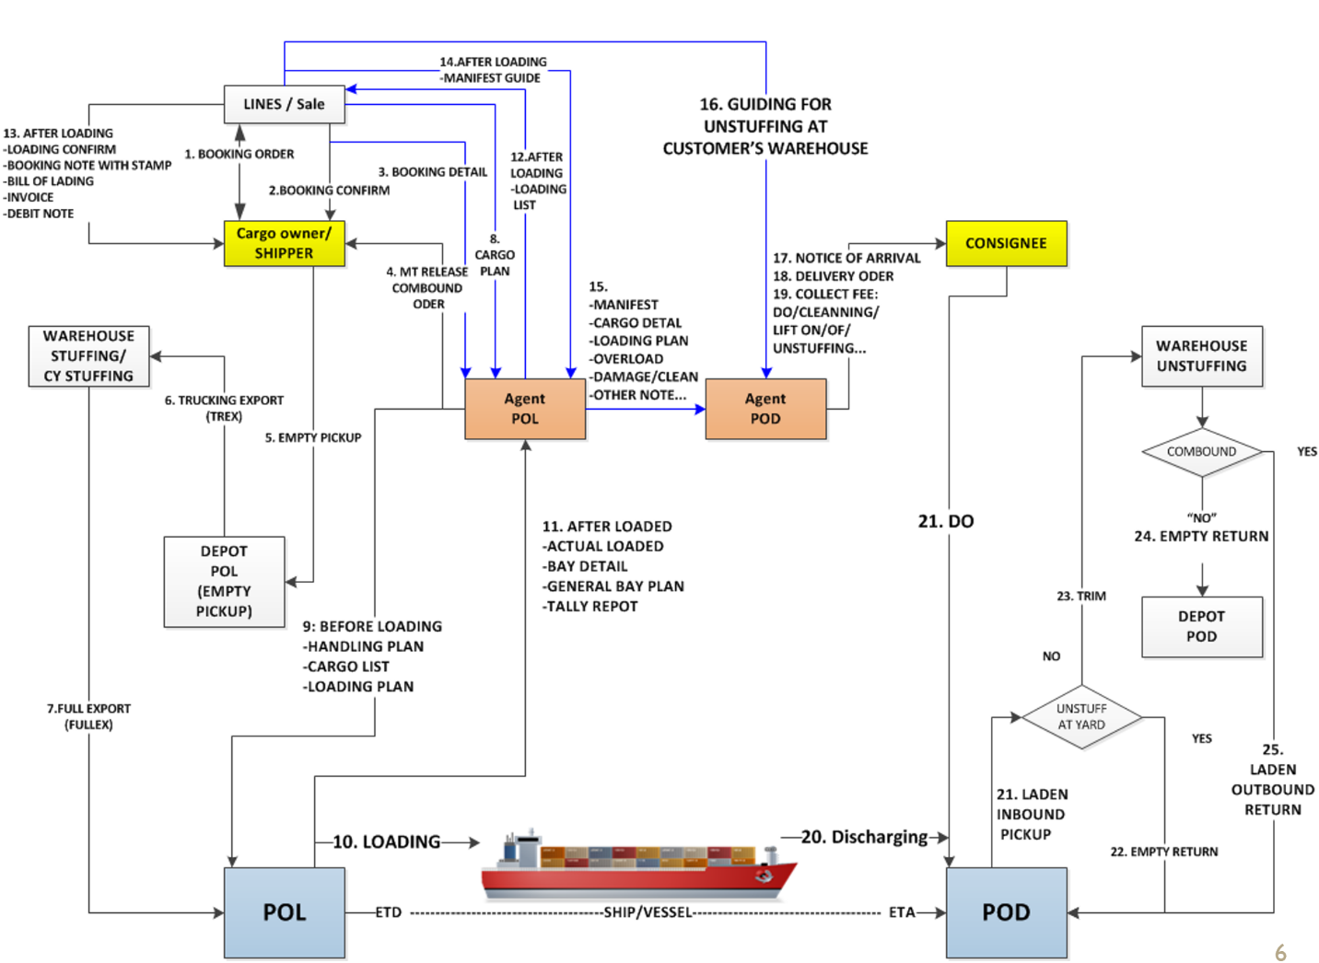

* 1. **Giải pháp thực hiện**
* Dựa vào quy trình nghiệp vụ thực tế ASGL thực hiện phân tích các nghiệp vụ, phối hợp với các phòng ban tối ui lại quy trình, thực hiện số hóa các nghiệp vụ.
* Các số liệu từng nghiệp vụ được ghi nhận trên hệ thống
* Phân quyền từng user theo từng khu vực, từng chức năng
* Xuất các chứng từ, báo cáo tự động theo yêu cầu

# Danh sách Modules và Chức năng

*Danh sách các Modules và các Chức năng trong phần mềm VTB (sơ đồ phân rã chức năng).*

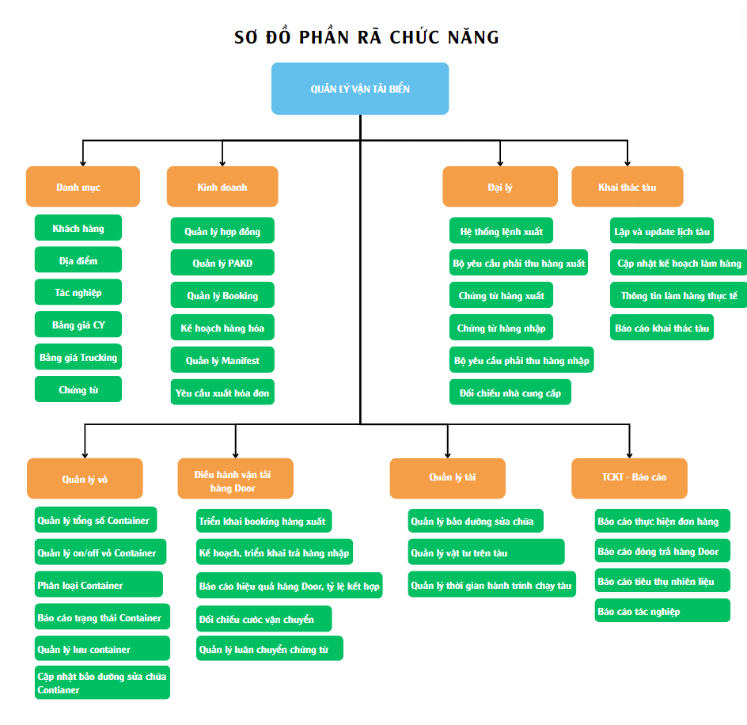

* 1. **Module Kinh doanh**
* Danh mục Khách hàng
* Quản lý hợp đồng, phụ lục
* Quản lý phương án kinh doanh
* Lập và quản lý Booking
* Lập kế hoạch hàng hóa
* Lập Manifest, Hướng dẫn trả hàng Door
* Yêu cầu xuất hóa đơn chuyến
* Đối chiếu sản lượng
* Báo cáo doanh thu theo chuyến
  1. **Module Đại lý**
* Triển khai Booking và hệ thống lệnh xuất
* Lập bộ yêu cầu phải thu hàng xuất
* Chứng từ shipping hàng xuất
* Chứng từ trả hàng nhập
* Lập bộ yêu cầu phải thu hàng nhập
* Đối chiếu thanh toán nhà cung cấp
  1. **Module khai thác tàu**
* Lập và update lịch tàu
* Cập nhật kế hoạch làm hàng, update thông tin làm hàng thực tế tại Cảng
* Cắt chuyến báo cáo (kinh doanh)
* Báo cáo khai thác tàu
  1. **Module quản lý Container**
* Quản lý tổng cơ số Container
* Quản lý on/off hire vỏ Container các hình thức
* Cập nhật phân loại Container theo thời gian
* Báo cáo trạng thái Container
* Quản lý/cảnh báo lưu hàng nhập, hàng xuất, vỏ rỗng
* Cập nhật vệ sinh, sửa chữa Container
  1. **Module Điều hành vận tải hàng Door**
* Quản lý danh mục tuyến vận chuyển đường bộ, giá cước
* Tiếp nhận booking đóng hàng Door xuất và Triển khai booking đóng hàng Door xuất.
* Lập kế hoạch trả hàng Door nhập và Triển khai trả hàng Door nhập.
* Báo cáo hiệu quả hàng Door, Tỉ lệ kết hợp
* Đối chiếu cước vận chuyển với nhà thầu.
* Luân chuyển chứng từ
  1. **Module quản lý Tàu**
* Quản lý Bảo dưỡng sửa chữa
* Quản lý thời gian hành trình chạy tàu
  1. **Module TCKT – Báo cáo đối chiếu**
* Báo cáo thực hiện đơn hàng
* Báo cáo SOF
* Thông tin Xuất hóa đơn
* Hợp đồng với Khách hàng
* Quản lý Tàu
  1. **Danh mục**
* Danh mục Khách hàng
* Danh mục Chứng từ khách hàng
* Danh mục Người nhận
* Danh mục Cảng biển
* Danh mục Tàu
* Danh mục Kho (depot)
* Danh mục địa điểm
* Danh mục Lái xe
* Danh mục xe
* Danh mục Nhóm mặt hàng
* Danh mục hàng hóa
* Danh mục phòng ban
* Danh mục Khu vực
  1. **Bảng giá**
* Giá cước CY
* Giá Trucking
* Giá tác nghiệp

# Cấu trúc Dữ liệu

*Mô tả cấu trúc dữ liệu tổng quát của phần mềm VTB.*

# CHI TIẾT

# Modul Kinh Doanh

*Yêu cầu, nhiệm vụ của Modules Kinh Doanh.*

Các chức năng trong Module Kinh doanh, đáp ứng các yêu cầu về quản lý Khách hàng, Hợp đồng, các Phương án kinh doanh, quản lý các Booking theo dõi tình trạng các Booking, các chi phí doanh thu các Booking để đối chiếu với Khách hàng. Theo dõi tình trạng xuất hóa đơn cho khách hàng.

# Chức năng quản lý Hợp đồng

* + 1. 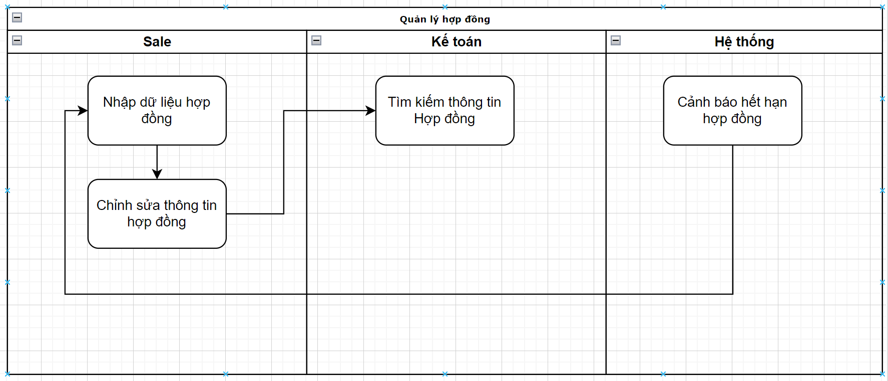**Quy trình lập quản lý Hợp đồng**

Mô tả: Phòng Kinh doanh thực hiện nhập thông tin hợp đồng với Khách hàng lên hệ thống. Có thể tra cứu được các hợp đồng đã ký với Khách hàng. Hệ thống cảnh báo những hợp đồng sắp và đã hết hạn để Kinh doanh thực hiện nhập các hợp đồng mới. Mỗi hợp đồng sẽ có các phụ lục hợp đồng đính kèm.

* + 1. **Thiết lập chức năng**

- Thêm, sửa, xóa hợp đồng

- Tìm kiếm hợp đồng

- Cảnh báo hợp đồng hết hạn

* + 1. **Luồng dữ liệu**

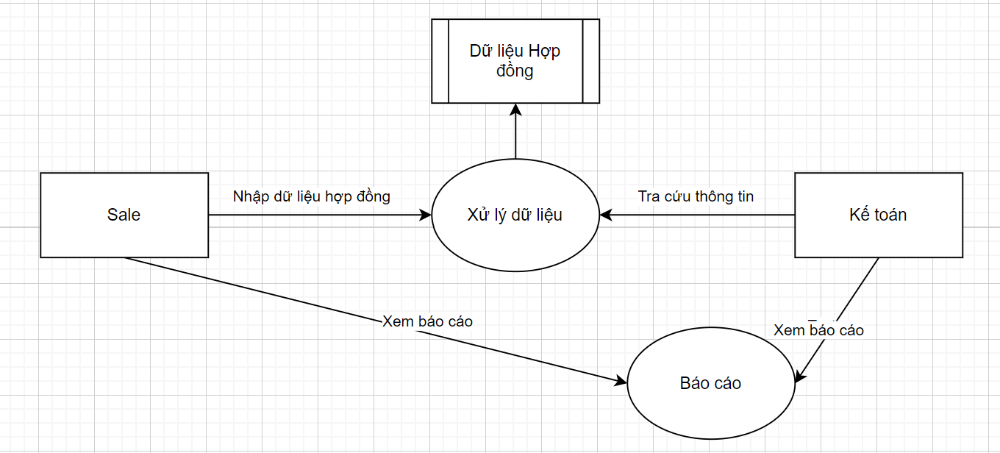

* + 1. **Cấu trúc dữ liệu**
* Bảng Hợp đồng

|  |  |  |
| --- | --- | --- |
| **Trường** | **Kiểu dữ liệu** | **Mô tả** |
| Số Hợp đồng | Varchar | Lưu số hợp đồng, Số hợp đồng là duy nhất |
| Ngày hiệu lực | Date | Ngày ký hợp đồng |
| Kỳ hạn | Int | Theo tháng |
| Mã Khách hàng | Varchar | Mã khách hàng được lấy từ bảng Khách hàng |
| Giá nhiên liệu | Float |  |
| Điều khoản thanh toán | Nvarchar |  |
| Giờ tại kho | Time | Giờ có mặt tại kho |
| Trạng thái | Int | Các trạng thái hợp đồng: Còn hiệu lực, sắp hết hiệu lực, Hết hiệu lực |

* Bảng Phụ lục hợp đồng

|  |  |  |
| --- | --- | --- |
| **Trường** | **Kiểu dữ liệu** | **Mô tả** |
| Số Phụ lục | Varchar |  |
| Số Hợp đồng | Varchar | Link từ bảng Hợp đồng |

# Chức năng Quản lý Phương án kinh doanh

* + 1. **Quy trình nghiệp vụ**

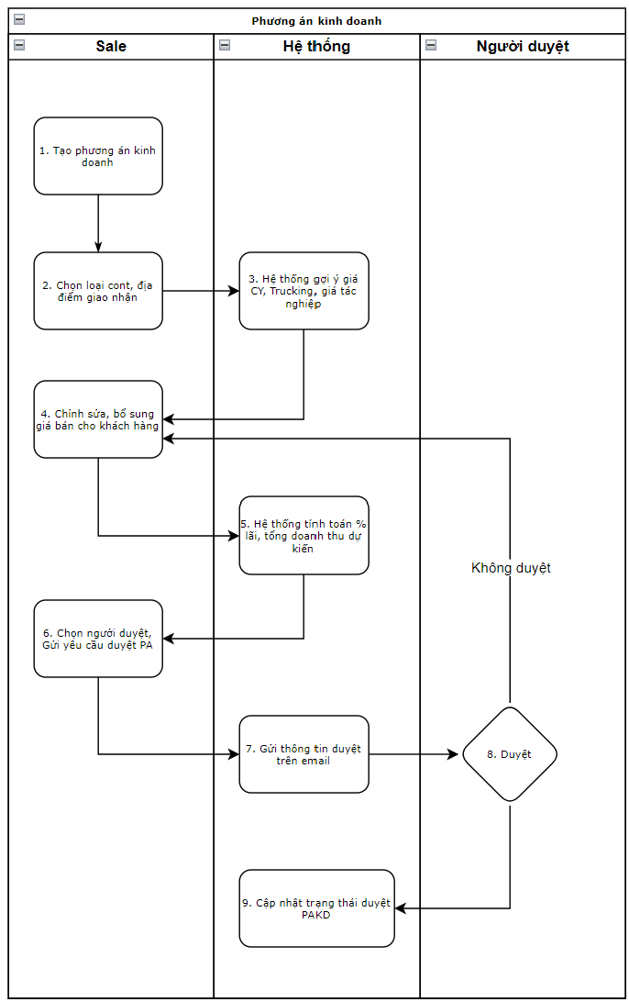

Mô tả: Phòng kinh doanh tạo phương án kinh doanh, hoặc upload file excel. Các phần giá trong phương án kinh doanh có thể lấy tự động từ những bảng giá đã thiết lập dựa vào Mã điểm đóng, điểm trả, loại Container. Mỗi khách hàng có nhiều phương án kinh doanh và có ngày áp dụng

* + 1. **Thiết lập các chức năng**

- Thêm sửa xóa Phương án kinh doanh

**-** Thêm sửa xóa chi tiết Phương án kinh doanh

**-** Thêm sửa xóa phụ lục hợp đồng

**-** Phê duyệt Phương án kinh doanh

**-** Tìm kiếm và xuất file Phương án kinh doanh

* + 1. 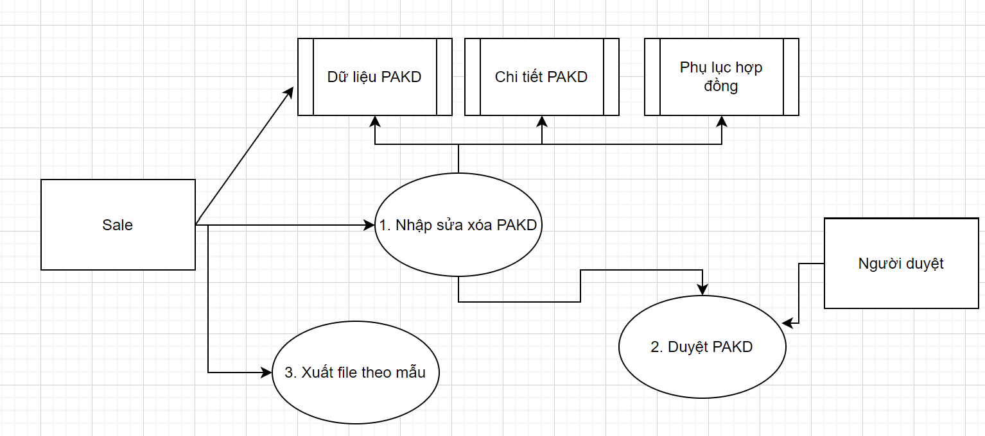**Luồng dữ liệu**
    2. **Cấu trúc dữ liệu**
* Bảng PAKD:

|  |  |  |
| --- | --- | --- |
| **Trường** | **Kiểu dữ liệu** | **Mô tả** |
| ID Người tạo | Int | ID user |
| Phòng ban | Varchar | Mã phòng ban tạo PAKD |
| Khách hàng | Varchar | Mã khách hàng lấy từ bảng Khách hàng |
| Ngày áp dụng | Date | Ngày áp dụng PAKD |
| Hiệu lực | True/False | Trạng thái hiệu lực của PAKD |
| Duyệt | Int | Số lượng người duyệt trên tổng số cần duyệt |

* Bảng chi tiết PAKD

|  |  |  |
| --- | --- | --- |
| **Trường** | **Kiểu dữ liệu** | **Mô tả** |
| Mã PAKD | Varchar | Mã PAKD theo cấu trúc quy định |
| Mặt hàng | Varchar | Mã mặt hàng |
| Loại Cont | Varchar | Mã loại Cont |
| Chất lượng Cont | Varchar | Chất lượng vỏ cont |
| Điểm đóng hàng | Varchar | Mã điểm đóng hàng |
| Điểm trả hàng | Varchar | Mã điểm trả hàng |
| Trọng tải | Float | Trọng tải hàng trên 1 Container |
| Sản lượng dự kiến | Int | Sản lượng Cont dự kiến trong tháng |
| Phương thức vận chuyển | Int | ID phương thức vận chuyển: Hiện tại áp dụng PTVC Door to Door |
| Phương thức giao nhận | Varchar | Mã phương thức giao nhận gồm Nguyên seal và Kiểm đếm |
| Phương án kết hợp | Varchar | Tỷ lệ kết hợp |
| Thời hạn thanh toán | Int | Chọn Thanh toán trước hoặc Sau |
| Thông tin khác | Nvarchar | Thông tin bổ sung |
| Giá cước tàu | Float | Giá cước CY tự động lấy từ Bảng giá CY theo điểm đóng điểm trả hàng |
| Giá Trucking từ kho đến cảng | Float | Lấy từ bảng giá trucking tính theo điểm đóng hàng |
| Giá Trucking từ cảng đến kho | Float | Lấy từ bảng giá Trucking tính theo điểm trả hàng |
| Chi phí làm hàng đầu đóng hàng | Float | Lấy từ bảng chi phí hàng Door |
| Chi phí làm hàng đầu trả hàng | Float | Lấy từ bảng chi phí hàng Door |
| Phí bốc xếp đầu đóng | Float | Lấy từ bảng chi phí hàng Door |
| Phí bốc xếp đầu trả | Float | Lấy từ bảng chi phí hàng Door |
| Phí vệ sinh | Float | Lấy từ bảng chi phí hàng Door |
| Phí bảo hiểm | Float | Người dùng nhập |
| Phí vật liệu gia cố | Float | Người dùng nhập |
| Phí giao dịch Khách hàng | Float | Người dùng nhập |
| Chi phí tài chính | Float | Người dùng nhập |
| Giá bán chưa VAT | Float | Người dùng nhập |

* Bảng Phụ lục hợp đồng

|  |  |  |
| --- | --- | --- |
| **Trường** | **Kiểu dữ liệu** | **Mô tả** |
| Số Phụ lục | Varchar | Được lấy từ bảng phụ lục hợp đồng |
| Số Hợp đồng | Varchar | Được lấy từ bảng Hợp đồng |
| Ngày Phụ lục | Date |  |
| File đính kèm | Varchar | Link file đính kèm |

* Bảng Duyệt PAKD

|  |  |  |
| --- | --- | --- |
| **Trường** | **Kiểu dữ liệu** | **Mô tả** |
| Người duyệt | Varchar | User duyệt |
| Trạng thái | Bool | Trạng thái đã/chưa duyệt |
| Ngày giờ duyệt | Datetime |  |

# Lập và quản lý Booking

* + 1. **Quy trình nghiệp vụ**

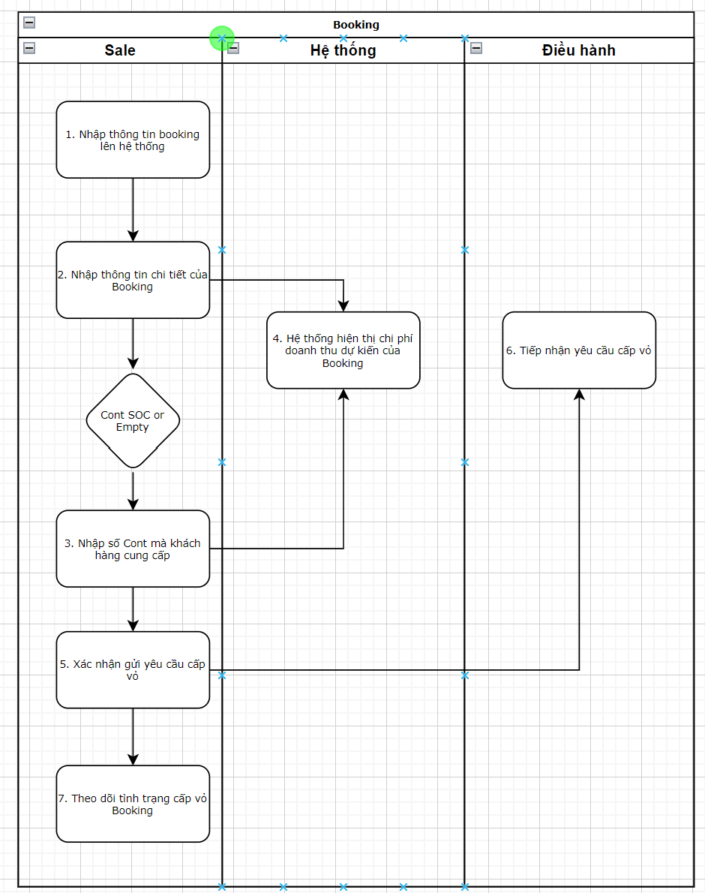

**Mô tả:**

B1: Phòng Kinh doanh nhập các thông tin của booking sau khi tiếp nhận từ Khách hàng

B2: Nhập các thông tin chi tiết của booking: Loại hàng hóa, loại cont, trọng lượng

B3: Nếu Cont của khách hàng (SOC) và Khách hàng đã gửi thông tin thì phòng Kinh doanh nhập thông tin số Cont vào phần chi tiết Container

B4: Nếu chưa có số Cont, phòng KD gửi yêu cầu cấp vỏ đến phòng Điều hành

B5: Theo dõi tình trạng cấp của của Booking

B6: Hệ thống dựa vào các thông tin của booking để lên chi phí và doanh thu dự kiến của Booking.

* + 1. **Thiết lập chức năng**
* Nhập sửa xóa Booking
* Cập nhật thông tin Container thuộc booking
* Gửi yêu cầu cấp rỗng
  + 1. 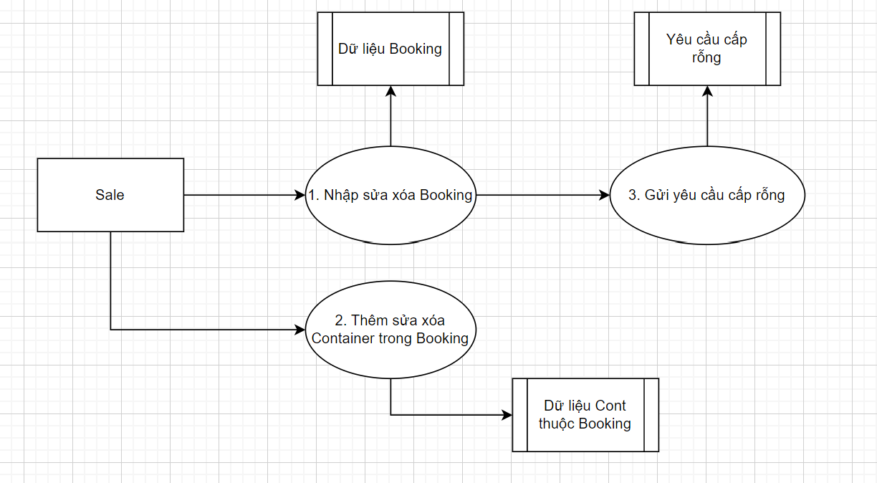**Sơ đồ luồng dữ liệu**
    2. **Cấu trúc dữ liệu**
* Bảng Booking

|  |  |  |
| --- | --- | --- |
| **Trường** | **Kiểu dữ liệu** | **Mô tả** |
| Số Booking | Varchar | Số booking tự sinh |
| Người gửi | Varchar | Lấy từ mã khách hàng |
| Người nhận | Varchar | Lấy từ danh mục Khách hàng |
| Chuyến tàu | Varchar | Mã chuyến lấy từ lịch tàu |
| PTVC | Varchar | Phương thức vận chuyển: CY-CY, D-D.. |
| Địa điểm lấy hàng | Varchar | Mã điểm lấy hàng (Đối với hàng Door) |
| Địa điểm trả hàng | Varchar | Mã điểm trả hàng (Đối với hàng Door) |
| Cảng xếp | Varchar | Mã cảng xếp hàng (Đối với hàng CY) |
| Cảng dỡ | Varchar | Mã cảng dỡ (Đối với hàng CY) |
| Phương thức giao nhận | Varchar | Mã phương thức giao nhận: Nguyên seal hay Kiểm đếm |

* Bảng chi tiết Booking

|  |  |  |
| --- | --- | --- |
| **Trường** | **Kiểu dữ liệu** | **Mô tả** |
| Loại Cont | Varchar | Loại cont: 20DC, 40DC.. |
| Hàng hóa | Varchar | Mã loại hàng hóa lấy từ danh mục hàng hóa |
| Số lượng | Int | Số lượng Cont |
| Trọng lượng | Float | Tổng Trọng lượng hàng |
| Ngày đóng | Date | Ngày đóng hàng |
| Ngày trả | Date | Ngày trả hàng |

* Bảng Container Booking

|  |  |  |
| --- | --- | --- |
| **Trường** | **Kiểu dữ liệu** | **Mô tả** |
| Số Container | Varchar | Số hiệu Container |
| Số Seal | Varchar | Số seal nếu có |
| Loại cont | Varchar | Kích thước Cont |
| Mặt hàng | Varchar | Mã mặt hàng |
| Khối lượng | Float | Tổng Khối lượng |
| Lệnh cấp | Varchar | Lệnh cấp cont (Trường hợp có yêu cầu cấp rỗng) |
| SOC | Bool | SOC/COC |
| Booking Kết hợp | Varchar | Số booking kết hợp |

# Kế hoạch hàng hóa

* + 1. **Quy trình nghiệp vụ**

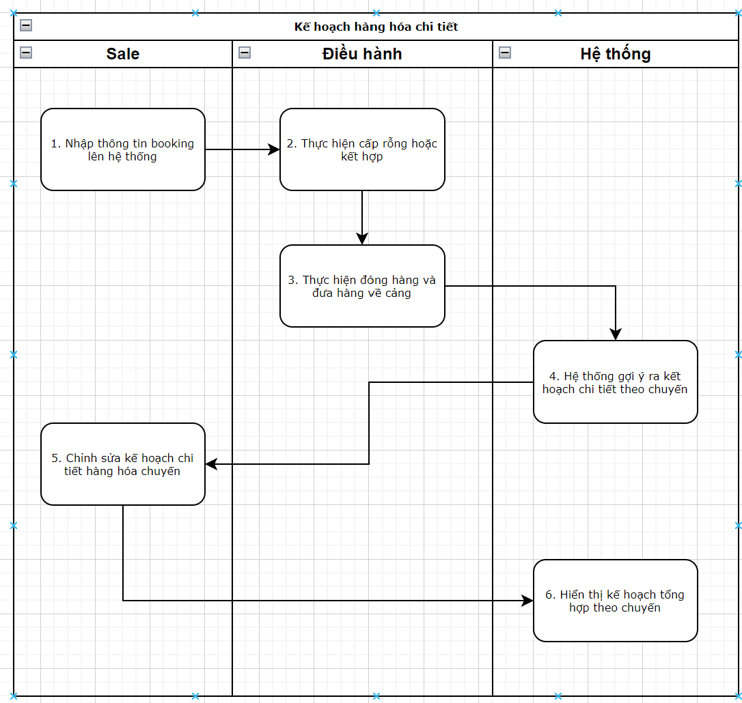

**Mô tả:**

* Sau khi điều hành thực hiện cấp rỗng và có thông tin hạ cont tại cảng
* Hệ thống gợi ý kế hoạch chi tiết hàng hóa theo chuyến tàu: Theo tiêu chí Cont đã hạ bãi, cont đã được chuyển từ chuyến trước chưa đi
* Sale thực hiện chỉnh sửa lại kế hoạch: có thể tạo thêm booking mới nếu có trường hợp phát sinh hoặc có thể chuyển cont sang chuyến kế tiếp
  + 1. **Thiết lập chức năng**
* Hiện thị kế hoạch chi tiết hàng hóa theo chuyến
* Thêm Cont mới vào chuyến tàu
* Gỡ Cont ra khỏi chuyến chuyển vào chuyến kế tiếp
* Xuất file excel theo mẫu
  + 1. Sơ đồ luồng dữ liệu

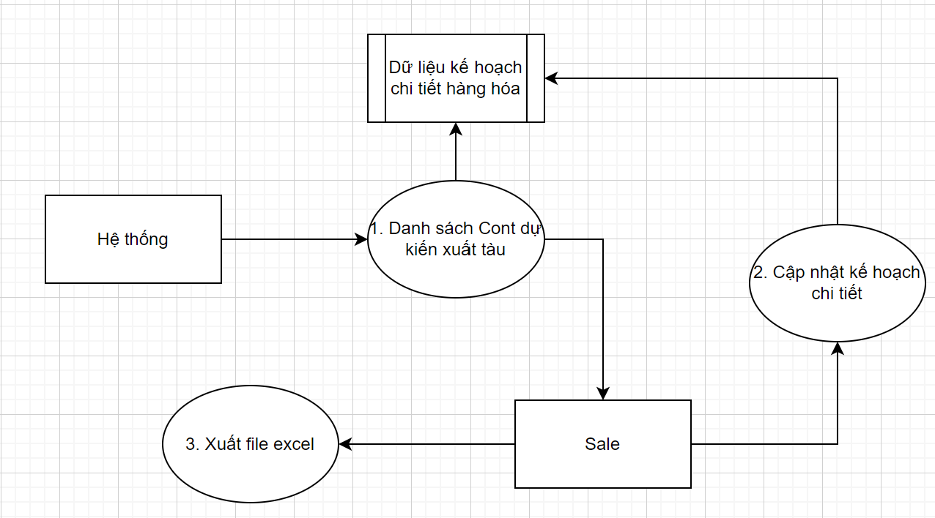

* + 1. **Cấu trúc dữ liệu**
* Bảng kế hoạch chi tiết bao gồm các trường: Chuyến tàu, Số Cont, Size, Hàng hóa, Net weight, Tare Weight, GW, CW, Shipper, Phương thức vận chuyển
* Bảng kế hoạch tổng hợp gồm các thông tin: Chuyến, Shipper, Hàng hóa, PTVC, Số lượng Cont 20, Số lượng Cont 40, Số lượng Cont 45, Tổng Teu, Trọng tải Cont 20, Trọng tải cont 40, trọng tải cont 45, Tổng NW, tổng TW, tổng GW

# Hướng dẫn lập Manifest, Hướng dẫn trả hàng Door

* + 1. **Quy trình nghiệp vụ**

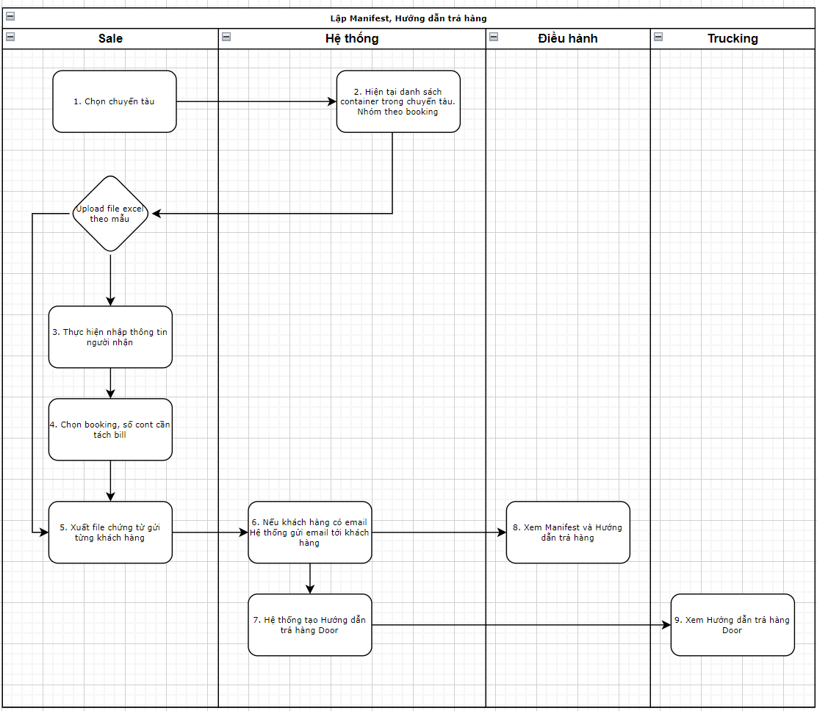

**Mô tả:**

* Sale chọn chuyến tàu cần lập manifest
* Hệ thống tự hiện thị danh sách các cont đã được đóng lên tàu theo Loadinglist
* Sale có thể nhập tay các thông tin người nhận theo từng cont và có chức năng tách bill theo các cont đã chọn
* Phần mềm có chức năng upload file excel có các thông tin tách bill theo cont, thông tin người nhận. Sau khi up file excel phần mềm sẽ thực hiện tách bill và update thông tin người nhận hàng, tạo Manifest và Hướng dẫn trả hàng door
* Xuất các file chứng từ theo từng bill gửi khách hàng
* Phòng điều hành vào xem Manifest và Hướng dẫn trả hàng Door
  + 1. **Thiết lập chức năng**
* Tạo Manifest
* Cập nhật thông tin người nhận hàng, điểm trả hàng, tách bill
* Hiện thị Manifest, Hướng dẫn trả hàng door
* Xuất chứng từ theo mẫu gửi tách theo bill gửi Khách hàng
  + 1. **Sơ đồ luồng dữ liệu**

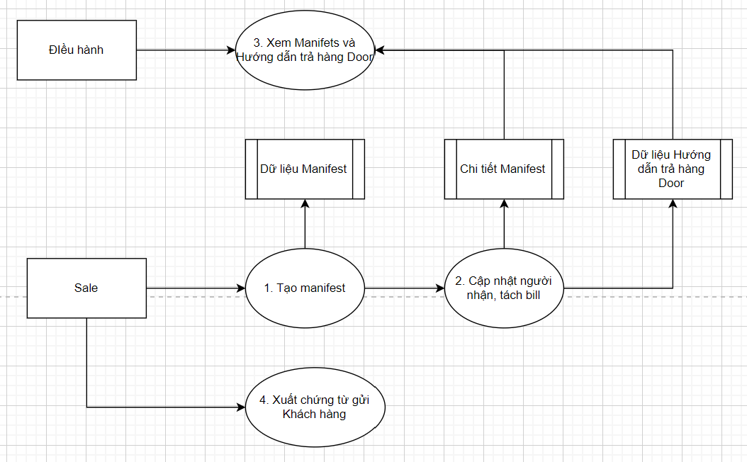

* + 1. **Cấu trúc dữ liệu**
* Bảng Maniest gồm các thông tin: Số Manifest, Chuyến tàu, ETD, ETA, Cảng đi, Cảng đến

|  |  |  |
| --- | --- | --- |
| **Tên trường** | **Kiểu dữ liệu** | **Ghi chú** |
| Số Manifest | Varchar | Tự sinh |
| Chuyến tàu | Varchar | Chọn danh sách các chuyến tàu |
| ETD | Datetime | Lấy từ lịch tàu |
| ETA | Datetime | Lấy từ lịch tàu |
| Cảng đi | Varchar | Lấy từ lịch tàu |
| Cảng đến | Varchar | Lấy từ lịch tàu |

* Bảng Bill of lading: Chuyến, số Bill, Người gửi, Người nhận, Điểm đi, điểm trả, ngày tạo, Gửi thông báo hàng đến

|  |  |  |
| --- | --- | --- |
| **Tên trường** | **Kiểu dữ liệu** | **Ghi chú** |
| Chuyến tàu | Varchar | Lấy từ lịch tàu |
| Số bill | Varchar | Tự sinh |
| Người gửi | Varchar | Lấy từ Booking |
| Người nhận | Varchar | Mã người nhận chọn từ danh sách người nhận hoặc nhập mới |
| Điểm đi | Varchar | Lấy từ booking |
| Điểm trả | Varchar | Chọn từ danh mục địa điểm hoặc để trống |
| Thông báo hàng đến | True/False | Tích nếu đã in Thông báo hàng đến |

# Yêu cầu xuất hóa đơn

* + 1. **Quy trình nghiệp vụ**

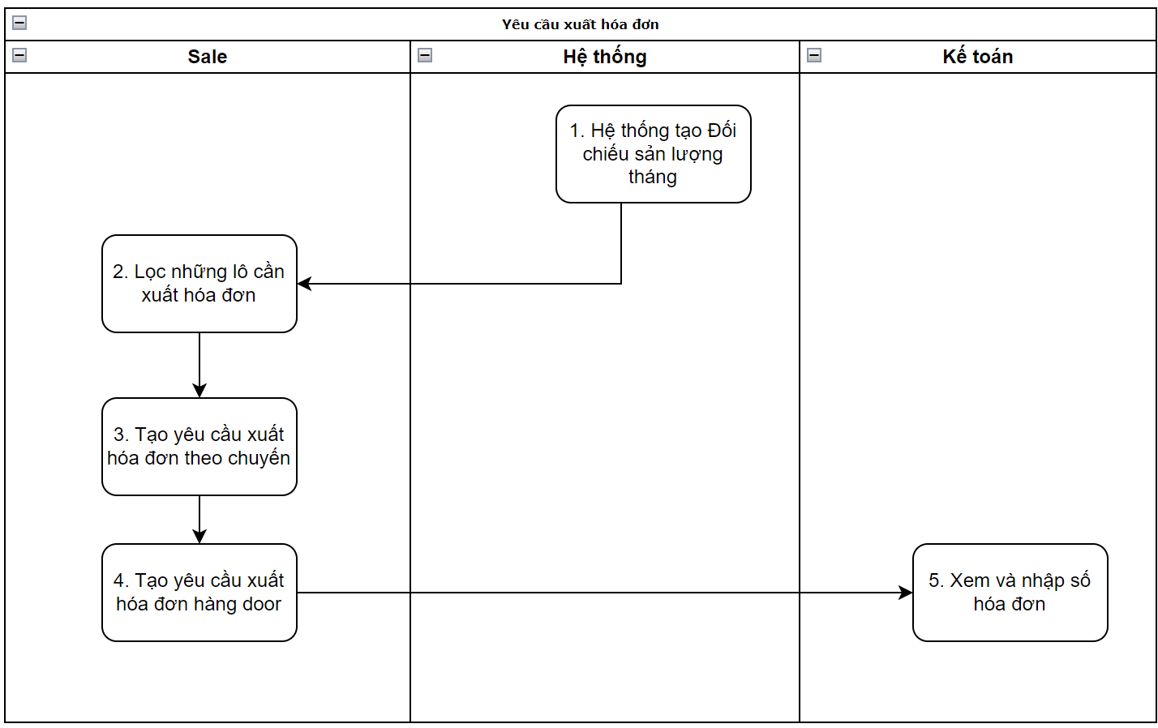

**Mô tả:**

* Hệ thống hiện thị bảng đối chiếu sản lượng theo từng cont: điều kiện là cont đã hoàn thành chuyến
* Sale thực hiện kiểm tra và lọc những lô xuất theo chuyến thực hiện tạo yêu cầu xuất hóa đơn theo chuyến
* Những lô cần thực hiện đối chiếu với khách hàng sau khi đối chiếu sẽ thực hiện tạo yêu cầu xuất hóa đơn theo tháng.
* Kế toán thực hiện việc cập nhật số hóa đơn xác nhận đã xuất hóa đơn
  + 1. **Thiết lập chức năng**
* Hiện thị những Cont cần thực hiện yêu cầu xuất hóa đơn điều kiện là đã hoàn thành chuyến dựa trên ngày trả hàng
* Tạo yêu cầu xuất hóa đơn chuyến
* Tạo yêu cầu xuất hóa đơn theo tháng
* Cập nhật số hóa đơn
  + 1. **Sơ đồ luồng dữ liệu**

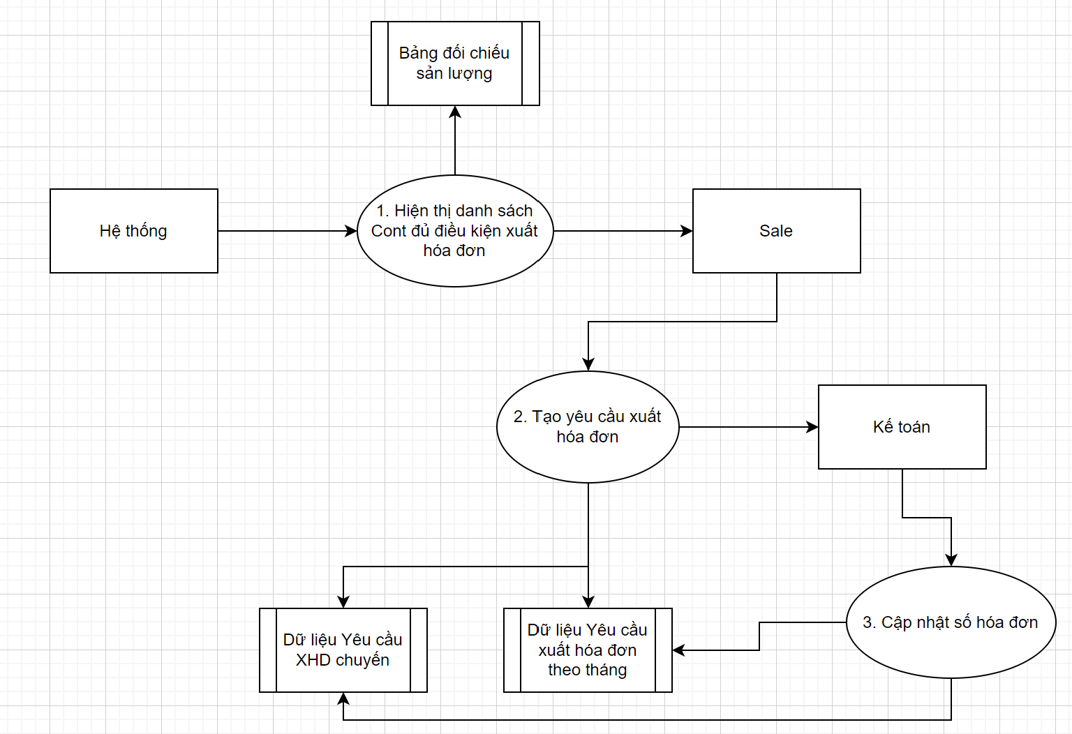

* + 1. **Cấu trúc dữ liệu**
* Bảng Đối chiếu sản lượng: Số Cont, Loại Cont, số Bill, Chuyến, Mã KH, Tên KH, Hàng hóa, PTVC, Thành tiền, Thời điểm thu tiền, Tuyến vận chuyển, HĐ/BK, SOC/COC
* Bảng yêu cầu xuất hóa đơn chuyến: Số YCXHD, Số Bill, mã KH, Tên KH, Địa chỉ, MST, Hàng hóa, PTVC, SL 20, SL40, SL45, Đơn giá, Thành tiền, thời điểm thu, Cán bộ theo dõi, tuyến vận chuyển, HĐ/BK, SOC/COC
* Bảng yêu cầu xuất hóa đơn theo tháng: Mã KH, Địa chỉ, MST, Tiền bán hàng, VAT, Tổng tiền thanh toán, Nội dung trên Hóa đơn, Theo HĐ số

# Báo cáo doanh thu theo chuyến

* + 1. 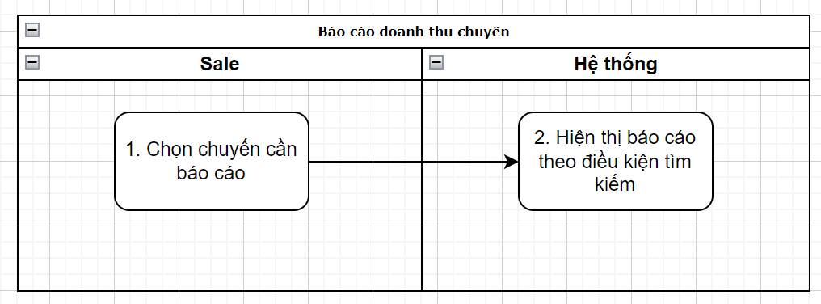**Quy trình nghiệp vụ**

**Mô tả:** Kinh doanh thực hiện chọn chuyến cần báo cáo, hệ thống hiện thị thông tin theo điều kiện tìm kiếm

* + 1. **Thiết lập chức năng**
* Tìm kiếm thông tin
* Hiện thị báo cáo
* Xuất file excel báo cáo
  + 1. **Sơ đồ luồng dữ liệu**

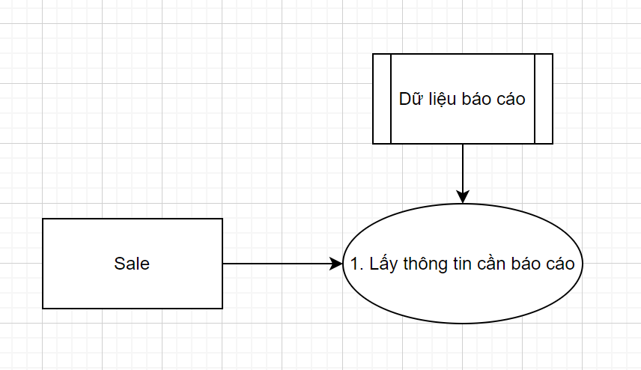

* + 1. **Cấu trúc dữ liệu**
* Các thông tin trong báo cáo gồm: Mã KH, Tên Khách hàng, Hàng hóa, PTVC, SL20, SL40, SL45, Tổng Teu, Size, Đơn giá, Tổng Doanh thu, Doanh thu CY-CY, Tổng Chi phí Door, Chi phí Trucking, Chi phí nâng hạ, chi phí giao nhận, chi phí khác, Tổng Trọng tải hàng hóa, SOC/COC, HĐ/BK, SEAL/KĐ

# Module Đại lý

# Triển khai Booking - Hệ thống lệnh hàng xuất

* + 1. 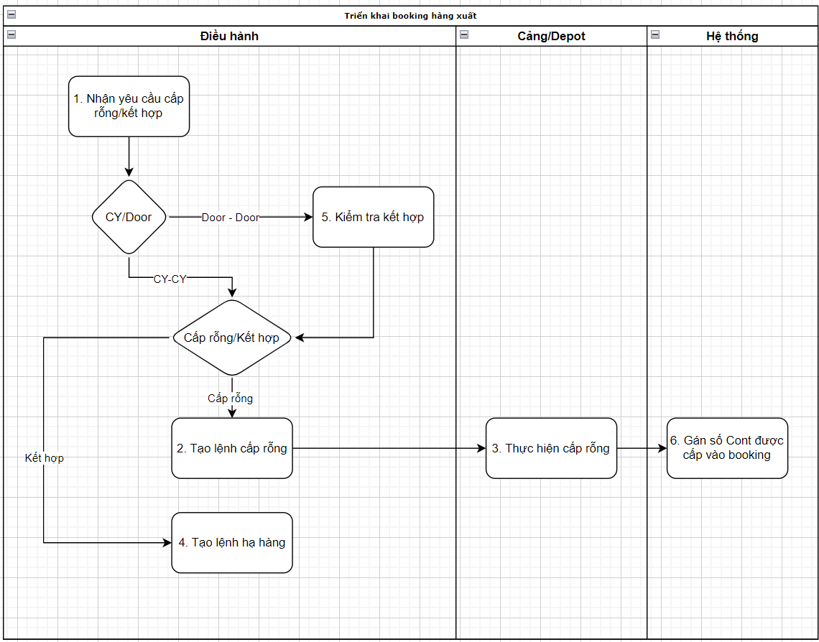**Quy trình nghiệp vụ**

**Mô tả:**

B1: Phần mềm hiện thị danh sách các yêu cầu cần cấp rỗng (đóng hàng)

B2:

* Đối với hàng CY

Nếu cần cấp rỗng thì Điều hành tiến hành tạo lệnh cấp rỗng

Nếu Khách hàng yêu cầu kết hợp, Điều hành thực hiện chọn Cont cần kết hợp và số booking hàng nhập

* Đối với hàng Door

+ Phần mềm hiện thị những cont có thể kết hợp dựa vào điều kiện: Những cont đang tiến hành trả hàng nhập gần địa điểm đóng hàng và ngày trả hàng nhập cùng với ngày đóng hàng. Nếu không có đủ điều kiện có chức năng chọn số Cont cần kết hợp

+ Nếu không kết hợp được, bộ phận Điều hành thực hiện tạo lệnh cấp rỗng

Thông tin cấp rỗng được gửi email tới các Depot/Cảng để thực hiện cấp vỏ

B3. Thực hiện cấp rỗng: Depot sau khi nhận yêu cầu cấp rỗng, thực hiện nhập số cont được cấp theo số lệnh. Có thể up file excel nhập hàng loạt

B4. Phần mềm thực hiện gán số Cont vào theo lệnh và số booking

* + 1. **Thiết lập chức năng**
* Danh sách yêu cầu cấp rỗng
* Tạo lệnh cấp rỗng
* Tạo lệnh kết hợp
* Hiện thị gợi ý kết hợp
* Nhập số Cont cấp rỗng
* Nhập số Cont kết hợp
* In Lệnh cấp rỗng, hạ hàng theo mẫu
* Gửi email tới Cảng, Depot
  + 1. **Sơ đồ luồng dữ liệu**

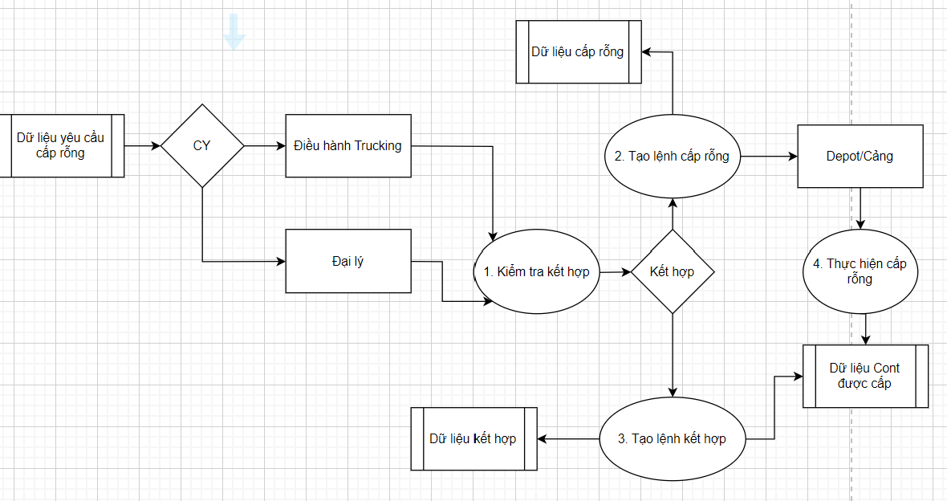

* + 1. **Cấu trúc dữ liệu**
* Bảng yêu cầu cấp rỗng

|  |  |
| --- | --- |
| **Tên Trường** | **Ghi chú** |
| Ngày yêu cầu | Ngày gửi yêu cầu |
| Mã Khách hàng | Lấy theo booking |
| Số Booking | Lấy theo Booking |
| Loại hàng | Lấy theo BK |
| PTVC | Lấy theo BK |
| Tàu | Lấy theo BK |
| Chuyến | Lấy theo BK |
| Loại Cont | Lấy theo BK |
| Số lượng | Lấy theo BK |
| Chất lượng | Lấy theo BK |
| Điểm đóng | Lấy theo BK |
| Điểm trả | Lấy theo BK |
| Ngày đóng | Lấy theo BK |
| Ngày Trả | Lấy theo BK |
| Ghi chú | Nhập tay |

* Bảng Lệnh cấp rỗng:

|  |  |
| --- | --- |
| **Tên Trường** | **Ghi chú** |
| Số lệnh | Tự sinh |
| Số yêu cầu | Theo số yêu cầu cấp |
| Ngày cấp | Nhập tay |
| Loại Cont | Theo yêu cầu cấp |
| Số lượng | Theo yêu cầu cấp |
| Bãi cấp | Chọn Depot/Cảng |
| Phương thức đóng | Nhập tay |
| Số lượng Seal | Nhập tay |
| Hạn lệnh | Nhập tay |
| Ghi chú | Nhập tay |

* Bảng chi tiết cont cấp rỗng:

|  |  |
| --- | --- |
| **Tên Trường** | **Ghi chú** |
| Số lệnh | Nhập tay hoặc input file excel |
| Số Cont | Nhập tay hoặc input file excel |
| Ngày cấp | Nhập tay hoặc input file excel |
| Tình trạng vỏ | Nhập tay hoặc input file excel |
| Chuyến | Nhập tay hoặc input file excel |

* Bảng lệnh kết hợp

|  |  |
| --- | --- |
| **Tên Trường** | **Ghi chú** |
| Số lệnh | Tự sinh |
| Số yêu cầu | Theo số yêu cầu cấp |
| Ngày cấp | Nhập tay |
| Người cấp | Theo yêu cầu cấp |
| Số lượng | Theo yêu cầu cấp |
| Bãi cấp | Chọn Depot/Cảng |
| Phương thức đóng | Nhập tay |
| Số lượng Seal | Nhập tay |
| Hạn lệnh | Nhập tay |
| Ghi chú | Nhập tay |

* Bảng Lệnh hạ hàng

|  |  |
| --- | --- |
| **Tên Trường** | **Ghi chú** |
| Số lệnh Kết hợp | Nhập tay link từ lệnh kết hợp |
| Số Booking | Chọn từ các booking Có điểm trả hàng trong cùng khu vực đóng hàng |
| Số Cont | Chọn số Cont từ Booking đã chọn |
| Ngày cấp | Nhập tay |
| Chuyến tàu | Chọn chuyến tàu |

# Bộ yêu cầu phải thu hàng xuất

* + 1. **Quy trình nghiệp vụ**

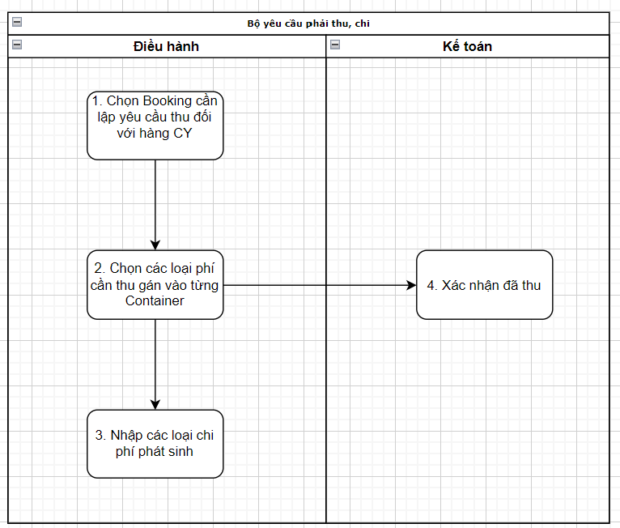

**Mô tả:**

* Bộ yêu cầu phải thu hàng xuất áp dụng thu hộ cho PTVC CY-CY
* Sau khi được cấp vỏ, điều hành tiến hành lập bộ yêu cầu thu
* Chọn Booking cần thu phí
* Tạo mới yêu cầu thu phí, chọn phí cần thu gán vào Số Container trong booking
* Các chi phí cần phải trả cho Cảng được lập tại mục Chi phí
* Các loại phí được quy định trong bảng danh mục các tác nghiệp
  + 1. **Thiết lập chức năng**
* Thiết lập danh mục tác nghiệp
* Thêm sửa xóa các tác nghiệp phải thu
* Thêm sửa xóa các tác nghiệp phải chi
  + 1. **Sơ đồ luồng dữ liệu**

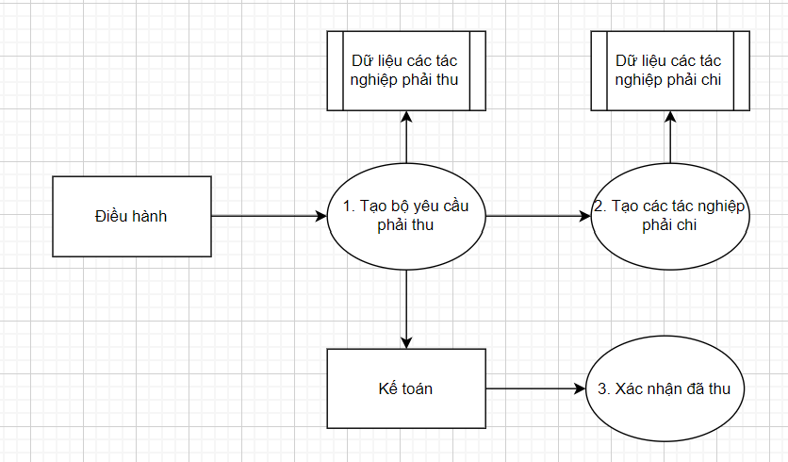

* + 1. **Cấu trúc dữ liệu**
* Bảng Các phí phải thu:

|  |  |
| --- | --- |
| **Tên trường** | **Ghi chú** |
| Số Booking | Link sang bảng booking |
| Số Container | Chọn từ bảng Container thuộc Booking |
| Mã tác nghiệp | Lấy từ bảng danh mục tác nghiệp |
| Số tiền phải thu | Link từ bảng danh mục tác nghiệp |
| Loại thu | Thu trước/Thu sau |
| Thu hộ | True/false |
| Tình trạng | Đã thu/Chưa thu |

* Bảng các phí phải chi

|  |  |
| --- | --- |
| **Tên trường** | **Ghi chú** |
| Số Booking | Link sang bảng booking |
| Số Container | Chọn từ bảng Container thuộc Booking |
| Mã tác nghiệp | Lấy từ bảng danh mục tác nghiệp |
| Số tiền phải chi | Link từ bảng danh mục tác nghiệp |
| Tình trạng | Đã chi/Chưa chi |

# Bộ chứng từ hàng xuất

* + 1. **Quy trình nghiệp vụ**

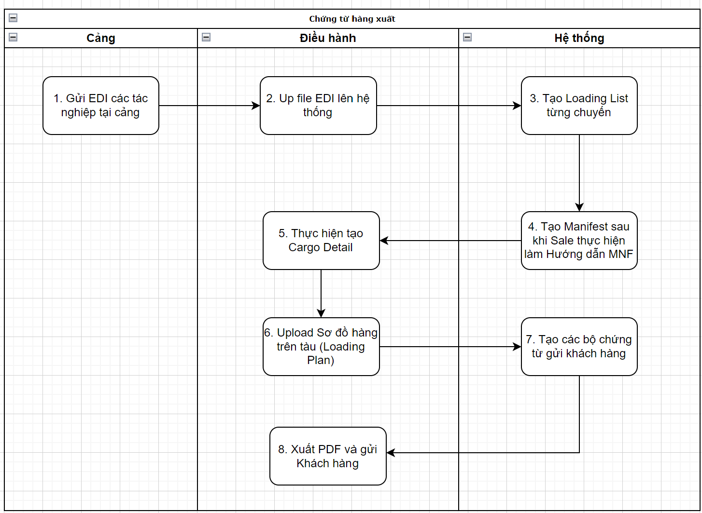

**Mô tả:**

* Cảng gửi EDI qua email theo mẫu
* Điều hành xử lý file excel và up lên phần mềm theo mẫu
* Dựa vào dữ liệu up lên, phần mềm sẽ tạo Loading list của chuyến tàu
* Sau khi Sale thực hiện hướng dẫn tạo Manifest, phần mềm tạo ra Manifest theo mẫu
* Điều hành thực hiện cập nhật thêm thông tin vị trí của cont trên tàu tạo ra Cargo Detail
* Điều hành upload file sơ đồ hàng trên tàu
* Sau khi có Manifest, phần mềm có chức năng in các chứng từ gửi khách hàng: Loading Confirm, booking note, Bill of Lading, Debit note, Invoice
  + 1. **Thiết lập chức năng**
* Đọc file EDI của cảng gửi để tạo Loading List
* Cập nhật vị trí Cont trên tàu
* Upload sơ đồ hàng trên tàu
* Tạo các bộ chứng từ theo mẫu
* Xuất PDF có chức năng gửi email cho Khách hàng
  + 1. **Sơ đồ luồng dữ liệu**

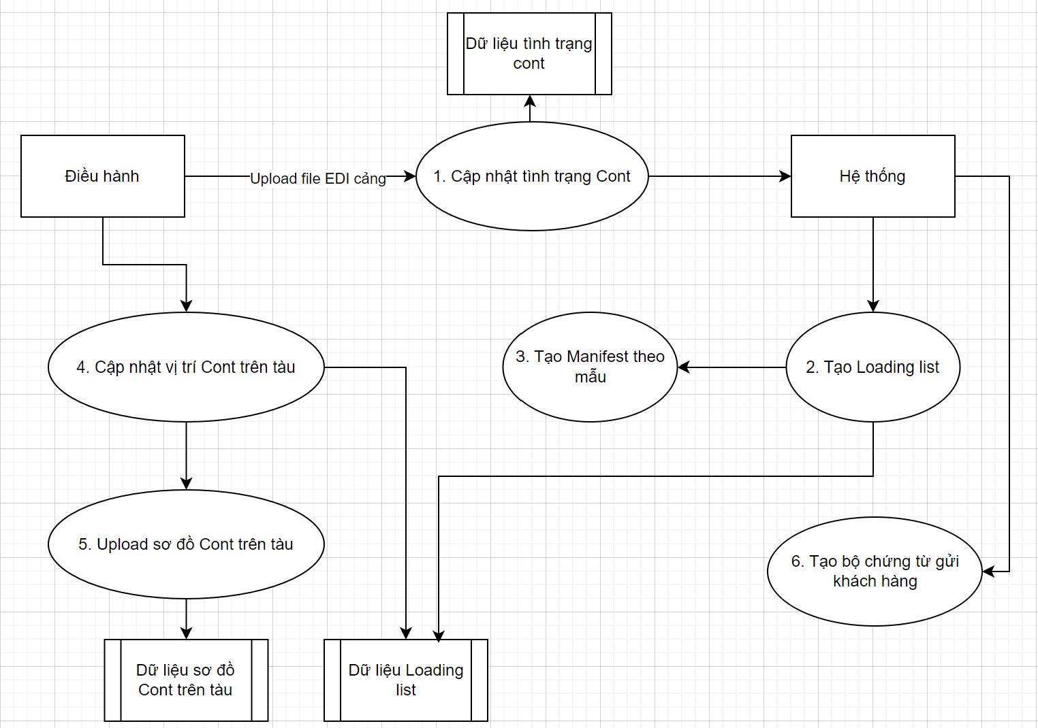

* + 1. **Cấu trúc dữ liệu**
* Bảng Loading list

|  |  |
| --- | --- |
| **Tên trường** | **Ghi chú** |
| Chuyến tàu |  |
| Số Cont |  |
| Số Seal |  |
| Size |  |
| Hàng hóa |  |
| NW |  |
| TW |  |
| GW |  |
| Shipper | Mã khách hàng |
| PTVC | Phương thức vận chuyển |
| Cell | Vị trí trên tàu |

* Bảng dữ liệu tác nghiệp Cont

|  |  |
| --- | --- |
| **Tên trường** | **Ghi chú** |
| Số Cont |  |
| Tác nghiệp |  |
| Cảng/Depot |  |
| Ngày giờ |  |
| Chuyến tàu |  |

* Bảng sơ đồ cont trên tàu

|  |  |
| --- | --- |
| **Tên trường** | **Ghi chú** |
| Chuyến tàu |  |
| File sơ đồ tàu |  |

# Chứng từ hàng nhập, bộ yêu cầu phải thu

* + 1. **Quy trình nghiệp vụ**

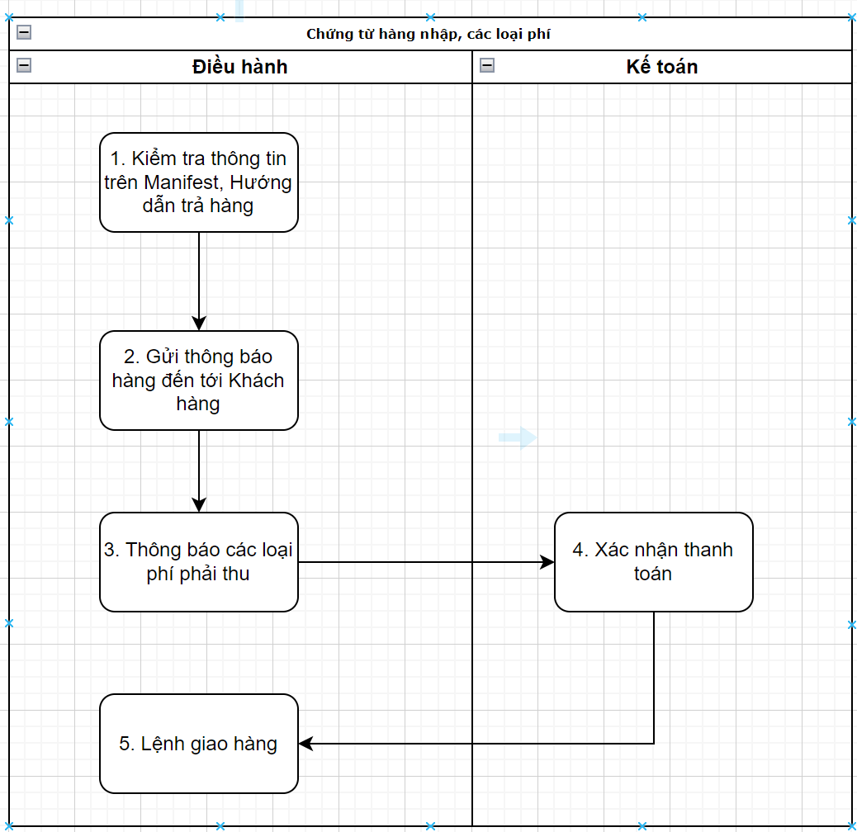

* + 1. **Thiết lập chức năng**
* Xem các thông tin trên Manifest, Hướng dẫn trả hàng
* Gửi thông báo hàng đến tới khách hàng theo Bill: Dựa vào dữ liệu đã tách bill, thực hiện việc in thông báo hàng đến gửi PDF tới khách hàng
* Lập phiếu yêu cầu thu phí theo bill
* Xác nhận thanh toán
* In Lệnh giao hàng
  + 1. **Sơ đồ luồng dữ liệu**

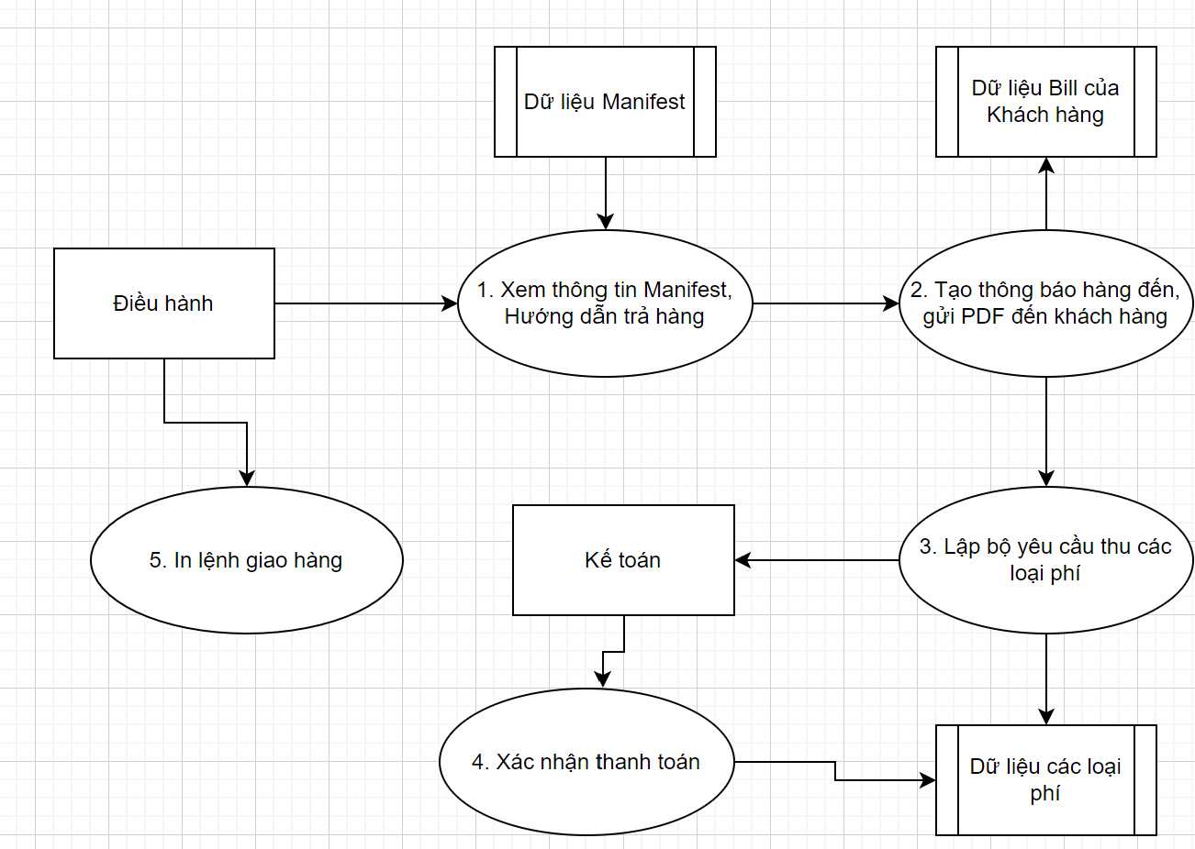

* + 1. **Cấu trúc dữ liệu**
* Bảng dữ liệu Manifest (Đã quy định tại mục 1.5.4)
* Bảng dữ liệu tách bill: Đã quy định trong mục 1.5.4
* Bảng dữ liệu các loại phí: (quy định trong mục 2.2.4)

# Đối chiếu nhà cung cấp

* + 1. **Quy trình nghiệp vụ**

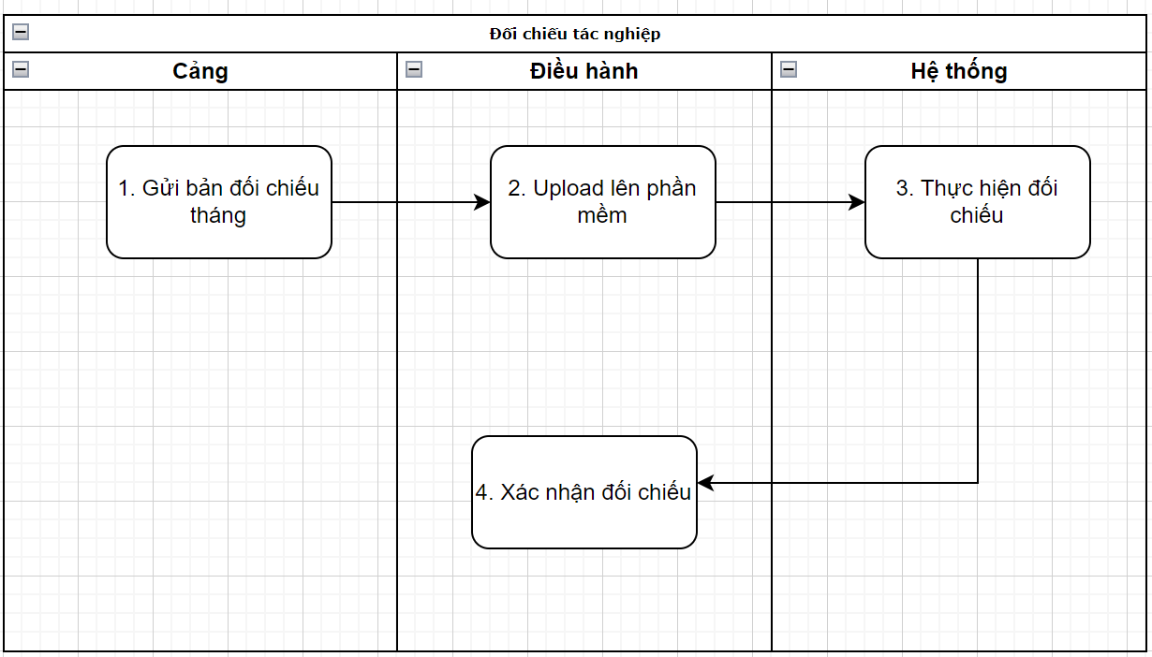

* + 1. **Thiết lập chức năng**
* Upload bản đối chiếu lên phần mềm
* Xác nhận đối chiếu
  + 1. **Sơ đồ luồng dữ liệu**

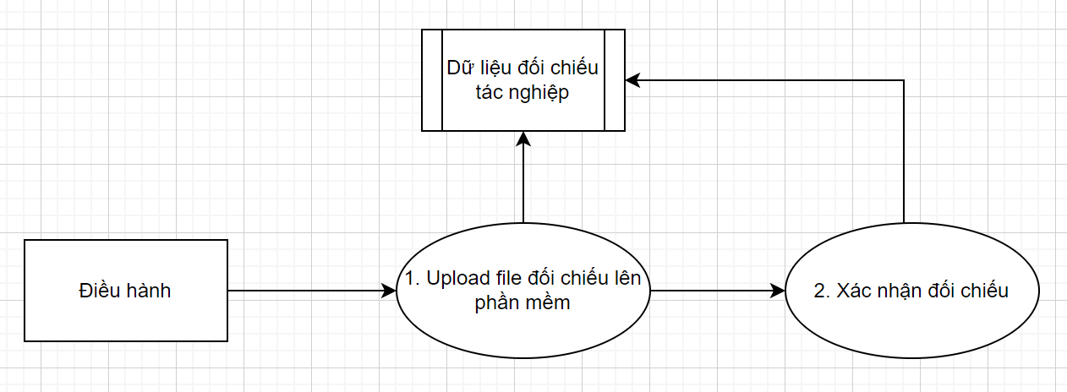

* + 1. **Cấu trúc dữ liệu**

|  |  |  |
| --- | --- | --- |
| **Tên trường** | **Kiểu dữ liệu** | **Ghi chú** |
| Số Cont | Varchar |  |
| Size | Varchar |  |
| Chuyến tàu | Varchar |  |
| ETB | Date |  |
| Tác nghiệp | Varchar |  |
| Phương án | Varchar |  |
| Ngày giờ | Datetime | Ngày giờ thực hiện tác nghiệp |
| Cảng | Varchar |  |
| Ghi chú | Nvarchar | Nhập ghi chú |
| Ngày xác nhận | Datetime |  |
| Người Xác nhận | Varchar | Tên User |

# Module Khai thác tàu

# Lập và quản lý lịch tàu

* + 1. **Quy trình**

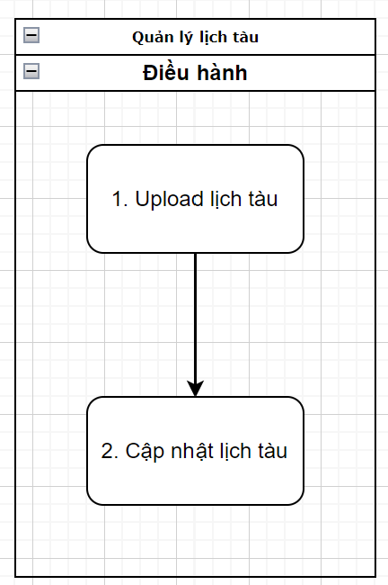

**Mô tả:**

* Điều hành upload lịch hàng loạt hoặc có thể thêm, sửa, xóa thủ công
* Khi upload nếu chuyến tàu đã tồn tại thì thực hiện update thông tin
* Xuất file excel theo mẫu
  + 1. **Thiết lập chức năng**
* Thêm, sửa, xóa lịch tàu
* Upload lịch tàu
* Xuất Excel lịch tàu theo mẫu
  + 1. **Sơ đồ luồng dữ liệu**

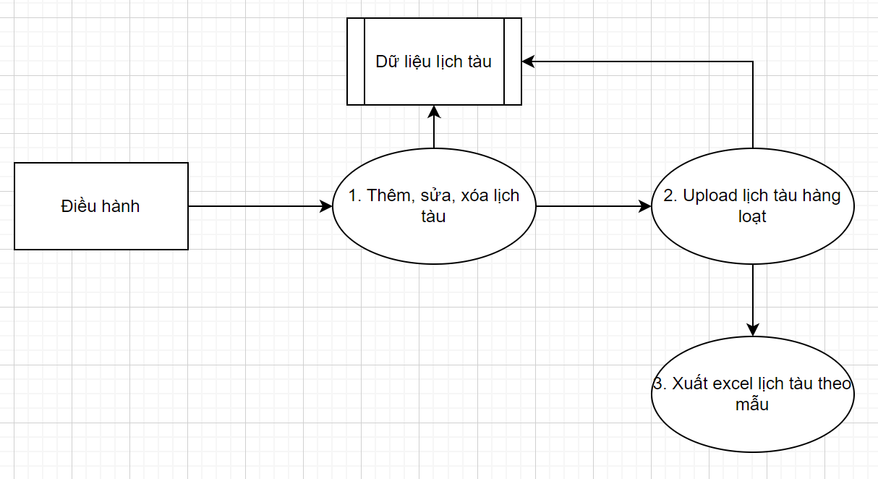

* + 1. **Cấu trúc dữ liệu**
* Bảng lịch tàu:

|  |  |  |
| --- | --- | --- |
| **Tên trường** | **Kiểu dữ liệu** | **Ghi chú** |
| Tàu | Varchar | Chọn từ danh mục tàu |
| Chuyến | Varchar | Thực hiện nhập tay tường minh chuyến tàu 4 chữ số + 2 ký tự |
| Cảng đi | Varchar | Chọn cảng đi |
| Cảng đến | Varchar | Chọn cảng đến |
| ETB | Datetime | Giờ dự kiến cập bến |
| ETD | Datetime | Giờ dự kiến xuất phát |
| ETA | Datetime | Giờ dự kiến đến cảng đích |

# Kế hoạch, Cập nhật thông tin làm hàng thực tế tại cảng

* + 1. **Quy trình nghiệp vụ**

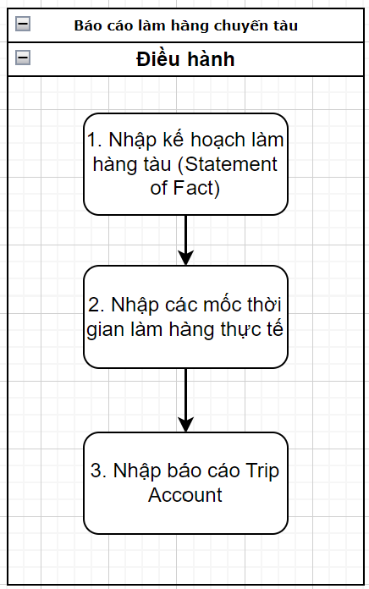

**Mô tả:**

* Điều hành nhập kế hoạch làm hàng tại cảng: thông tin gồm chuyến nhập và chuyến xuất của 1 tàu
* Điều hành nhập các thông tin thực tế làm hàng tại cảng
* Nhập báo cáo Trip Account: Các chi phí làm hàng tại cảng
  + 1. **Thiết kế chức năng**
* Nhập, sửa xóa, kế hoạch làm hàng (SOF), up file excel kế hoạch làm hàng
* Cập nhật các mộc giờ làm hàng thực tế, có thể up excel các thông tin thực tế
* Nhập, sửa, xóa các loại phí làm hàng tại cảng
  + 1. **Sơ đồ luồng dữ liệu**

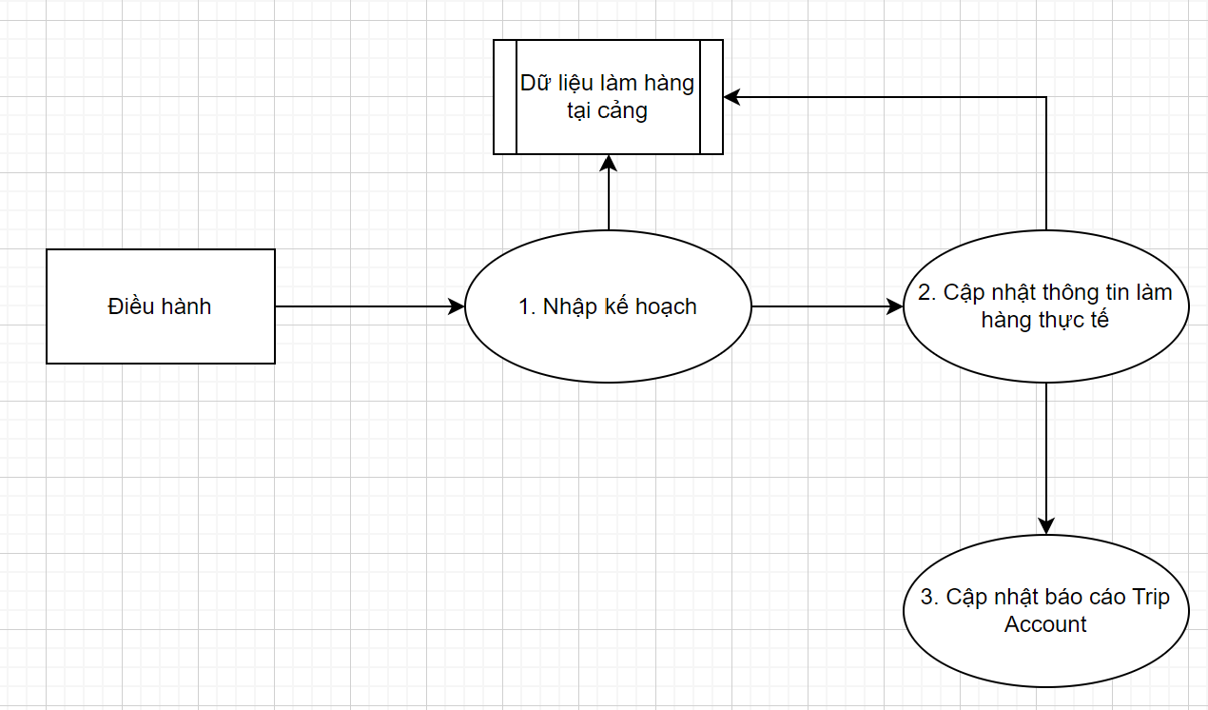

* + 1. **Cấu trúc dữ liệu**
* Bảng Thông tin làm hàng tại cảng:

|  |  |  |
| --- | --- | --- |
| **Tên trường** | **Kiểu dữ liệu** | **Ghi chú** |
| Tàu | Varchar |  |
| Chuyến nhập | Varchar |  |
| Chuyến xuất | Varchar |  |
| Cảng | Varchar |  |
| Giờ đến trạm hoa tiêu KH | Datetime | Kế hoạch |
| Đón hoa tiêu lên tàu KH | Datetime | Kế hoạch |
| Giờ cập cầu KH | Datetime | Kế hoạch Giờ cập cầu và bắt đầu làm hàng nhập |
| Giờ kết thúc nhập KH | Datetime | Kế hoạch Giờ kết thúc nhập và bắt đầu làm hàng xuất |
| Giờ kết thúc xuất KH | Datetime | Kế hoạch |
| Hoa tiêu lên tàu KH | Datetime | Kế hoạch |
| Tàu rời cảng KH | Datetime | Kế hoạch |
| Mớn nước khi vào cảng KH | Float | Kế hoạch |
| Mớn nước khi rời cảng KH | Float | Kế hoạch |
| Giờ đến trạm hoa tiêu | Datetime | Thực tế |
| Đón hoa tiêu lên tàu | Datetime | Thực tế |
| Giờ cập cầu | Datetime | Thực tế Giờ cập cầu và bắt đầu làm hàng nhập |
| Giờ kết thúc nhập | Datetime | Thực tế Giờ kết thúc nhập và bắt đầu làm hàng xuất |
| Giờ kết thúc xuất | Datetime | Thực tế |
| Hoa tiêu lên tàu | Datetime | Thực tế |
| Tàu rời cảng | Datetime | Thực tế |
| Trả hoa tiêu | Datetime | Thực tế |
| Tàu đi | Datetime | Thực tế |
| Mớn nước khi vào cảng | Float | Thực tế |
| Mớn nước khi rời cảng | Float | Thực tế |
| GOM | Float | Ổn định tàu |
| BALLAST | Float | Bơm lượng thực tế |
| GWR | Float |  |
| GW( MT) | Float | Lượng hàng thực tế |

* Bảng thông tin chờ

|  |  |  |
| --- | --- | --- |
| **Tên trường** | **Kiểu dữ liệu** | **Ghi chú** |
| Tàu | Varchar |  |
| Chuyến nhập | Varchar |  |
| Chuyến xuất | Varchar |  |
| Cảng | Varchar |  |
| Lý do chờ | Varchar | Chọn trong danh mục lý do chờ |
| Giờ bắt đầu | Datetime |  |
| Giờ kết thúc | Datetime |  |
| Tổng thời gian chờ | Float | Giờ kết thúc – giờ bắt đầu |

* Thông tin chi tiết hàng trên tàu: Được tổng hợp thông tin từ Loading list

|  |  |  |
| --- | --- | --- |
| **Tên trường** | **Kiểu dữ liệu** | **Ghi chú** |
| 20 FULL | Int | Số lượng Cont 20 có hàng |
| 20 FULL/S.O.C | Int | Cont full SOC |
| 20 EMPTY | Int | Cont 20 Empty |
| 20 EMPTY/S.O.C | Int | Cont 20 Empty SOC |
| 40 FULL | Int | 40 có hàng |
| 40 FULL/S.O.C | Int | 40 SOC có hàng |
| 40 EMPTY | Int | 40 Empty |
| 40 EMPTY/S.O.C | Int | 40 Empty SOC |
| 20RF | Int |  |
| 40RF | Int |  |

* Bảng báo cáo Trip Account

|  |  |  |
| --- | --- | --- |
| **Tên trường** | **Kiểu dữ liệu** | **Ghi chú** |
| Số báo cáo | Int | Tự sinh |
| Ngày tháng | Date | Ngày lập |
| Tàu | Varchar |  |
| Chuyến nhập | Varchar |  |
| Chuyến xuất | Varchar |  |
| Cảng | Varchar |  |
| Người lập | Varchar | User |
| Tên phí | Varchar | Chọn trong danh mục phí |
| Số tiền | Float |  |
| VAT | Float |  |
| Ghi chú | Nvarchar |  |
| Bill | Varchar |  |

# Báo cáo khai thác tàu

* + 1. **Quy trình**

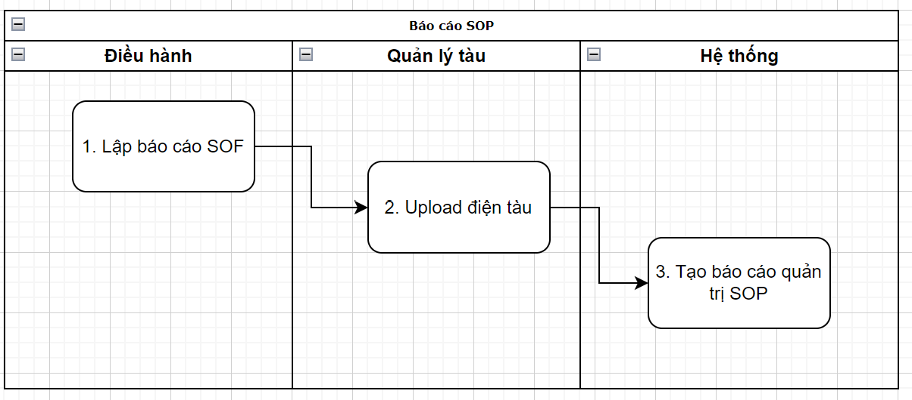

**Mô tả:**

* Sau khi Điều hành lập báo cáo làm hàng chuyến tàu tại cảng
* Sau khi Quản lý tàu gửi điện báo cáo chuyến tàu
* Hệ thống tạo báo cáo quản trị SOP
  + 1. **Thiết lập chức năng**
* Tự động tạo báo cáo SOP: Khi có đầy đủ báo cáo SOF và điện tàu
  + 1. **Sơ đồ luồng dữ liệu**

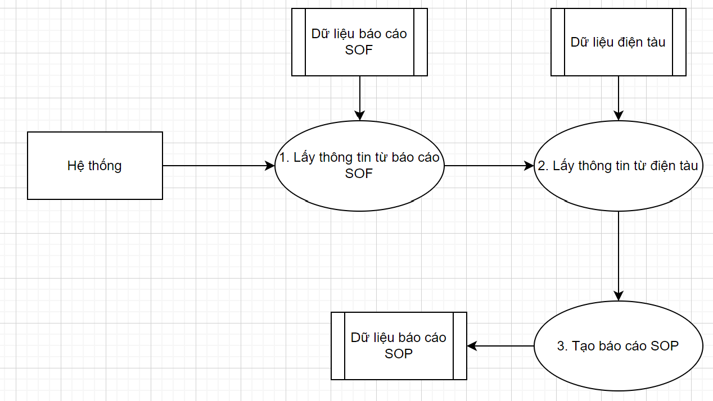

* + 1. **Cấu trúc dữ liệu**
* Bảng báo cáo SOP: Theo mẫu báo cáo SOP

|  |  |  |
| --- | --- | --- |
| **Tên trường** | **Kiểu dữ liệu** | **Ghi chú** |
| Code | Varchar | Ghép tên tàu và chuyến xuất |
| Ves | Varchar | Tàu |
| VoyN | Varchar | Chuyến nhập |
| VoyX |  | Chuyến xuât |
| VOY |  | Ghép chuyến nhập và xuất |
| Port |  | Cảng |
| Giờ Cập cầu |  | Lấy từ báo cáo SOF |
| Giờ làm nhập |  | - |
| Xong nhập |  | - |
| Làm xuất |  | - |
| Xong xuất |  | - |
| Hoa tiêu lên tàu |  | - |
| ETD |  | Lấy từ điện Depart |
| RFA |  | Lấy từ điện tàu |
| ETA (VoyX) |  | Dự kiến tàu đến cảng đích lấy từ điện tàu Depart |
| Hoa tiêu lên (VoyX) |  | Lấy từ điện Arrival |
| Cập cầu điểm đến |  | Lấy từ báo cáo SOF sau với Số chuyến Nhập=Chuyến xuất |
| Tổng thời gian làm hàng |  |  |
| Tổng thời gian vào luồng |  |  |
| Tổng thời gian Luồng ra |  |  |
| Tổng thời gian chạy biển |  | Báo cáo SOF |
| Thủy triều đến |  | Báo cáo SOF |
| Thủy triểu rời |  | Báo cáo SOF |
| Chờ cầu cảng vụ |  | Báo cáo SOF |
| Chờ hàng hóa |  | Báo cáo SOF |
| Lễ Tết lên đà sự cố |  | Báo cáo SOF |
| Dừng tàu dãn lịch |  | Báo cáo SOF |
| Chờ khác |  | Báo cáo SOF |
| Tháng |  | Cắt chuyến báo cáo |
| CVOY |  |  |
| Check | True/False |  |

# Module Quản lý Container

# Quản lý tổng cơ số Container

Tổng cơ số Container là bảng tổng hợp danh sách các Container của VTB quản lý, tổng hợp các thông tin của nhiều bảng: Hợp đồng, on/off hire, sửa chữa bảo dưỡng Container. Các thông tin thể hiện trạng thái hiện tại của Container

* + 1. **Quy trình nghiệp vụ**

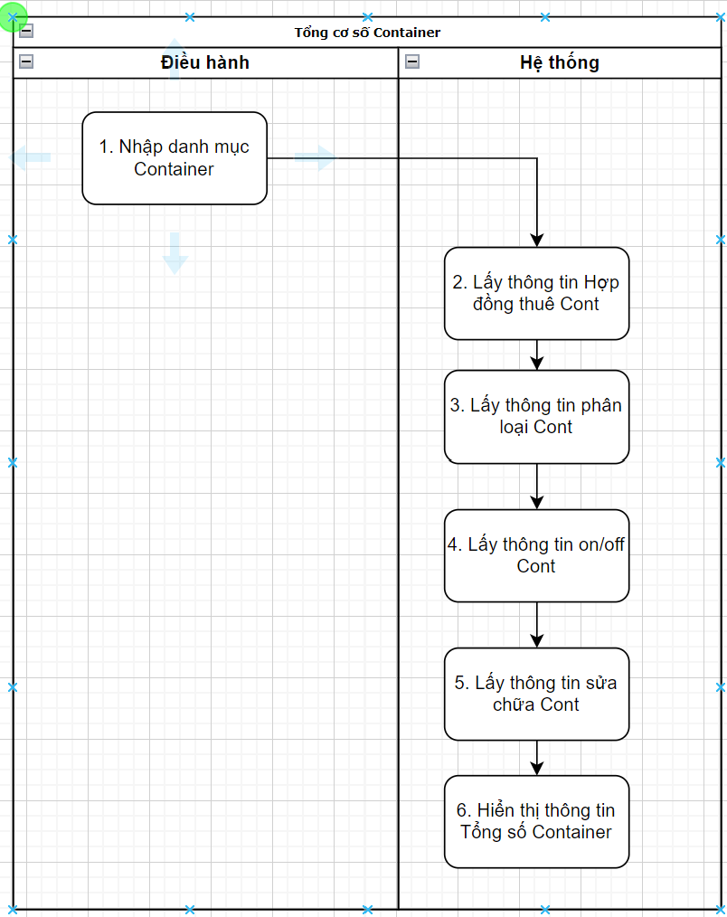

**Mô tả:**

* Điều hành nhập hoặc upload danh sách các Container
  + 1. **Thiết lập chức năng**
* Upload danh mục Container
* Sửa xóa thông tin Container
* Hiện thị thông tin tình trạng mới nhất của Container
  + 1. **Sơ đồ luồng dữ liệu**

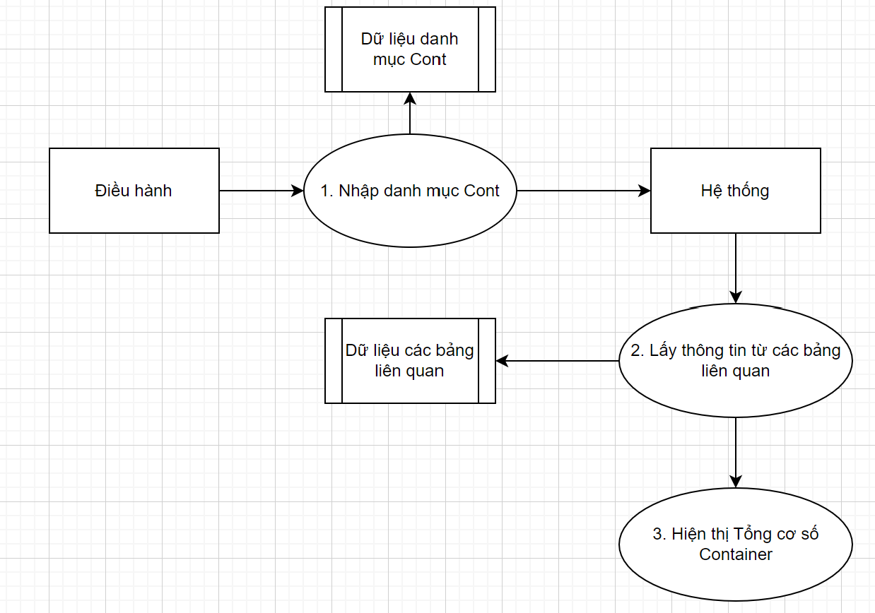

* + 1. **Cấu trúc dữ liệu**
* Bảng danh mục Container

|  |  |  |
| --- | --- | --- |
| **Tên trường** | **Kiểu dữ liệu** | **Ghi chú** |
| Số Cont | Varchar |  |
| Size | Varchar |  |
| Chủ vỏ | Varchar |  |
| Contract | Varchar | Số hợp đồng |
| Loại Cont |  | Cũ, mới |
| Manu |  | Năm sản xuất |
| Onhire | Date | Ngày thuê mới nhất |
| Ngày SD | Date |  |
| HLDen | Date | Hiệu lực đến |
| TrungTu | Date | Ngày trùng tu |
| Days | Int |  |
| PLTime | Varchar |  |
| PL Đầu kỳ | Varchar |  |
| Ngày đầu kỳ | Date |  |
| Chất lượng | Varchar |  |
| Ngày Phân loại | Date |  |
| Người Phân loại | Nvarchar |  |
| PL Cuối kỳ | Varchar |  |
| Người PL | Nvarchar |  |
| Ngày Cuối kỳ | Date |  |
| OnOff | True/False |  |

# Quản lý On/off Cont các hình thức

* + 1. **Quy trình**

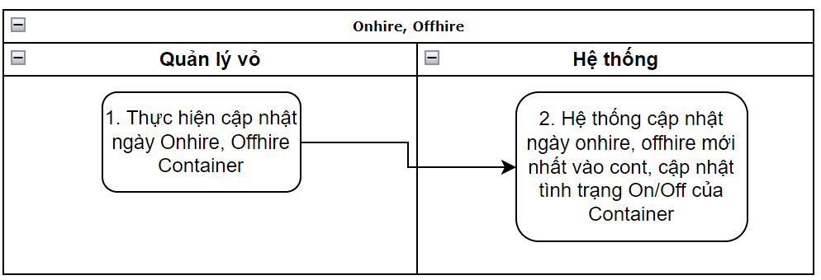

* + 1. **Thiết lập chức năng**
* Cập nhật ngày Onhire Container
* Cập nhật ngày Offhire Container
* Chức năng up file excel có thông báo upload thành công và cảnh báo không thành công
  + 1. **Sơ đồ luồng dữ liệu**

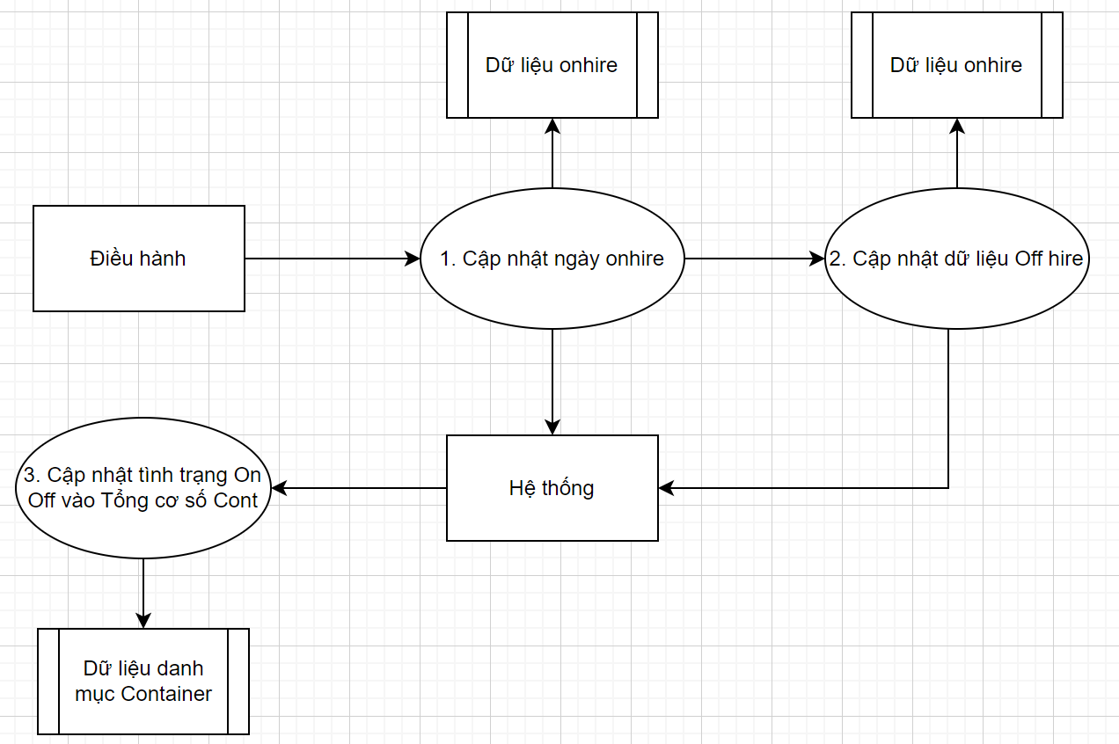

* + 1. **Cấu trúc dữ liệu**
* Bảng onhire:

|  |  |  |
| --- | --- | --- |
| **Tên trường** | **Kiểu dữ liệu** | **Ghi chú** |
| Số Cont | Varchar |  |
| Size | Varchar | Chọn size |
| Chủ vỏ | Varchar |  |
| Cảng | Varchar |  |
| Số Hợp đồng | Varchar |  |
| Chất lượng | Varchar |  |
| Ghi chú | Nvarchar |  |

* Bảng off hire

|  |  |  |
| --- | --- | --- |
| **Tên trường** | **Kiểu dữ liệu** | **Ghi chú** |
| Số Cont | Varchar |  |
| Ngày trả | Date |  |
| Cảng | Varchar |  |
| Ghi chú | Nvarchar |  |

# Phân loại Container

* + 1. **Quy trình**

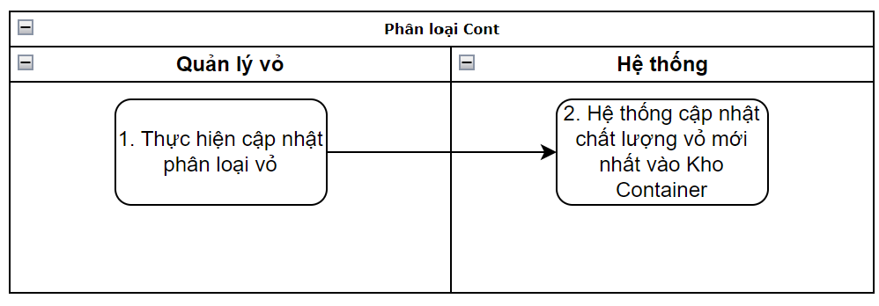

**Mô tả:**

* Bộ phận quản lý vỏ thực hiện cập nhật phân loại chất lượng vỏ
* Hệ thống cập nhật chất lượng vỏ mới nhất vào Tổng cơ số Container
  + 1. **Thiết lập chức năng**
* Thêm sửa xóa phân loại vỏ
  + 1. **Sơ đồ luồng dữ liệu**
    2. **Cấu trúc dữ liệu**
* Bảng Phân loại vỏ

|  |  |  |
| --- | --- | --- |
| **Tên trường** | **Kiểu dữ liệu** | **Ghi chú** |
| Số Cont | Varchar | Chọn trong danh mục |
| Ngày Phân loại | Date |  |
| Chất lượng | Varchar | Chọn A, A+, B, B+ |

# Cập nhật biến động thay đổi trạng thái hàng ngày

* + 1. **Quy trình nghiệp vụ**

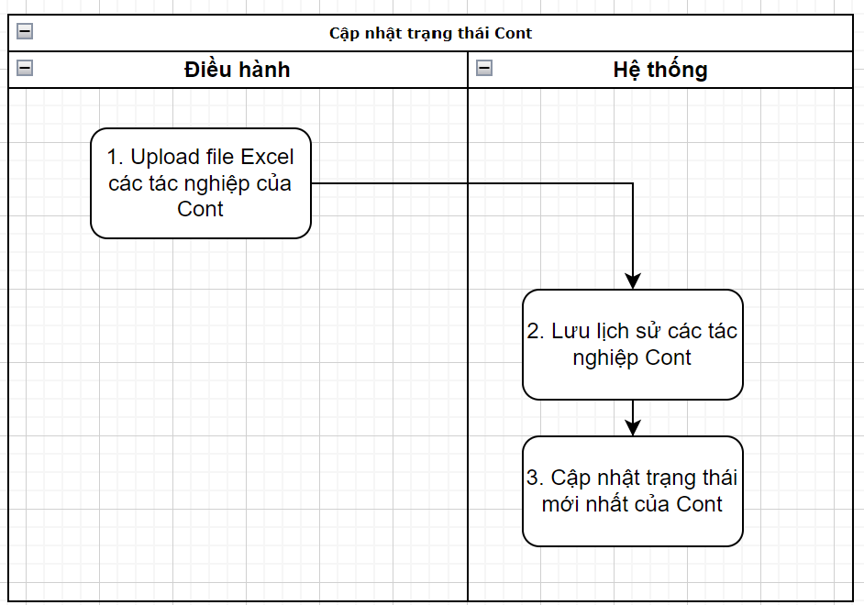

**Mô tả:**

* Sau khi nhận file báo cáo của Cảng và Depot, Điều hành thực hiện tạo file excel theo mẫu và upload lên hệ thống.
* Hệ thống thực hiện đọc file và nhập dữ liệu lịch sử các tác nghiệp của Cont. Hệ thống có cảnh báo những Cont nếu tác nghiệp không theo tuần tự. Tuần tự trạng thái của Cont là:

|  |  |  |
| --- | --- | --- |
|  | Tác nghiệp | Trạng thái Cont tương ứng |
| 1 | CAPR | TREX |
| 2 | HBAI | FULLEX |
| 3 | XEPH | ONBOARD |
| 4 | DOHA | FULLIM |
| 5 | LAYN | TRIM |
| 6 | TRAR | EMPTY |

* + 1. **Thiết lập chức năng**
* Upload file excel các tác nghiệp của Cont
* Có chức năng chuyển trạng thái trên phần mềm
* Tra cứu được lịch sử tác nghiệp của Cont
* Hiện thị các trạng thái mới nhất của Cont
* Báo cáo trạng thái: theo từng khu vực, tìm kiếm theo từng khoảng thời gian trong quá khứ
  + 1. **Sơ đồ luồng dữ liệu**

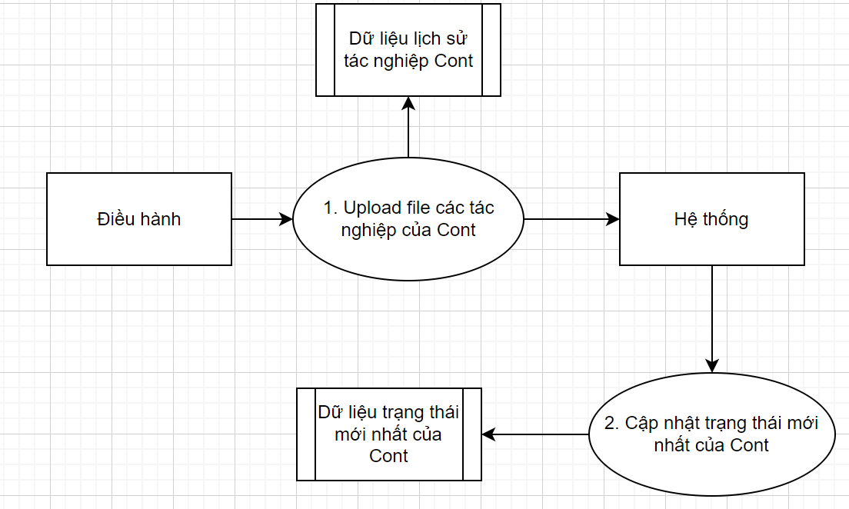

* + 1. **Cấu trúc dữ liệu**
* Bảng dữ liệu trạng thái Cont (đã quy định tại mục 2.3.4)

|  |  |
| --- | --- |
| **Tên trường** | **Ghi chú** |
| Số Cont |  |
| Tác nghiệp |  |
| Cảng/Depot |  |
| Ngày giờ |  |
| Chuyến tàu |  |

* Bảng hiện thị trạng thái mới nhất của Cont

|  |  |
| --- | --- |
| **Tên trường** | **Ghi chú** |
| Số Cont |  |
| Số Seal |  |
| Loại Cont |  |
| Chủ vỏ |  |
| Chuyến tàu |  |
| Cảng/Depot |  |
| Khách hàng |  |
| Hàng hóa |  |
| Ngày tác nghiệp |  |
| Tên tác nghiệp |  |
| Trạng thái Cont |  |
| Số Booking |  |
| Kết hợp | True/False |
| PTVC |  |
| Chất lượng Cont |  |
| FE | Full/Empty |
| Lưu Cont | Số ngày lưu cont |

# Quản lý lưu Cont

* + 1. **Quy trình nghiệp vụ**

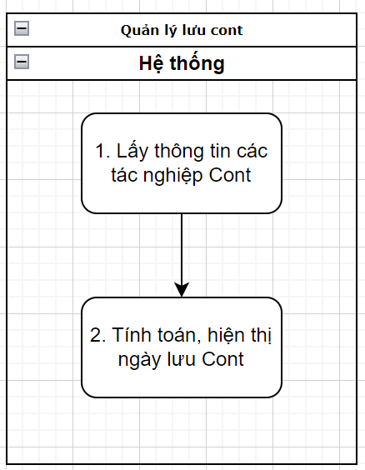

**Mô tả:**

* Hệ thống lấy thông tin từ dữ liệu các tác nghiệp của Cont, lây được các thời điểm tác nghiệp
* Tính toán ngày lưu:

+ Lưu bãi Hàng nhập: Ngày TRIM (Lấy nguyên) – Ngày FULLIM (Dỡ hàng)

+ Lưu bãi hàng xuất: Ngày XEPH (Load hàng) – Ngày FULLEX (Hạ Bãi)

+ Lưu Cont hàng nhập: Ngày TRAR (hạ rỗng) – Ngày TRIM (Lấy cont khỏi cảng) Free 3 ngày

+ Lưu Cont hàng xuất: Ngày FULLEX (Hạ bãi) – Ngày CAPR (Ngày lấy hàng) Free 3 ngày

* + 1. **Thiết lập chức năng**
* Hiển thị số ngày lưu Cont, trạng thái hiện tại của cont, loại lưu cont
* Cảnh báo quá hạn lưu cont
  + 1. **Sơ đồ luồng dữ liệu**
    2. **Cấu trúc dữ liệu**
* Bảng thông tin lưu cont

|  |  |  |
| --- | --- | --- |
| **Tên trường** | **Kiểu dữ liệu** | **Ghi chú** |
| Số Cont | Varchar |  |
| Số Booking | Varchar |  |
| Chuyến tàu | Varchar |  |
| Tình trạng Cont | Varchar |  |
| Tác nghiệp | Varchar | Tác nghiệp cuối |
| Ngày tác nghiệp | Date | Ngày tác nghiệp cuối |
| Loại lưu cont | Varchar | Lưu bãi/Lưu Cont |
| Số ngày lưu | Int |  |

# Quản lý vệ sinh sửa chữa Cont

* + 1. **Quy trình nghiệp vụ**

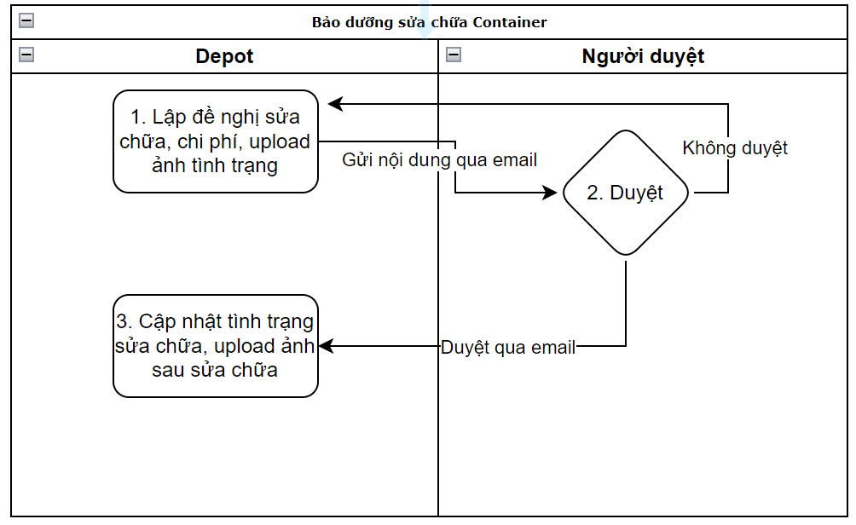

**Mô tả:**

* ­Depot lập đề nghị sửa chữa, chi phí, upload hình ảnh trạng thái hiện tại của Container
* Gửi đề nghị duyệt sửa chữa
* Depot cập nhật tình trạng sửa chữa, upload hình ảnh sau sửa chữa
  + 1. **Thiết lập chức năng**
* Tạo, sửa xóa đề nghị sửa chữa
* Duyệt đề nghị sửa chữa
* Cập nhật trạng thái kết quả sửa chữa
  + 1. **Sơ đồ luồng dữ liệu**

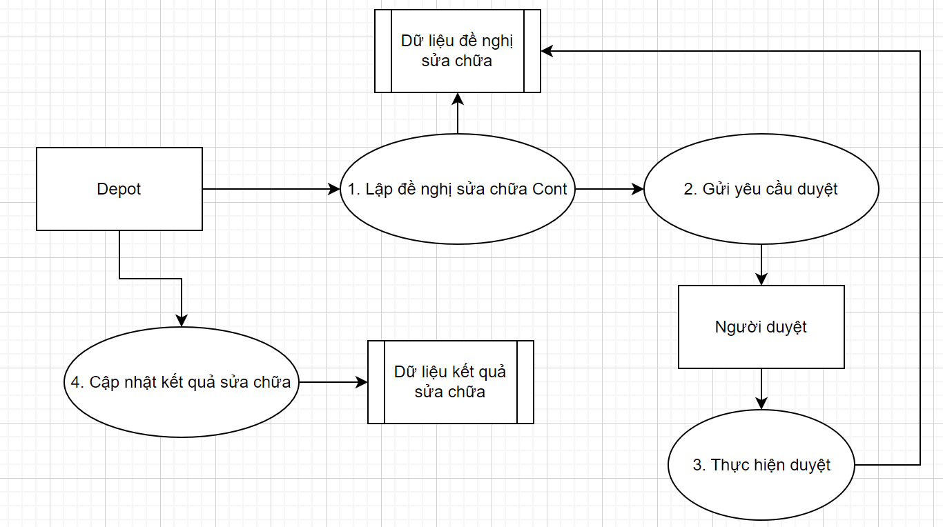

* + 1. **Cấu trúc dữ liệu**
* Bảng đề nghị sửa chữa

|  |  |  |
| --- | --- | --- |
| **Tên trường** | **Kiểu dữ liệu** | **Ghi chú** |
| Số đề nghị | Varchar | Master |
| Ngày đề nghị | Date | Master |
| Nội dung sửa chữa | Nvarchar | Master |
| Depot | Varchar | Master |
| Số Cont | Varchar | Detail |
| Size | Varchar | Detail |
| Chất lượng | Varchar | Detail |
| Tình trạng hỏng | Nvarchar | Detail |
| Hình ảnh đính kèm | Varchar | Detail Link ảnh |
| Ngày sửa chữa xong | Date | Detail |
| Hình ảnh kết quả | Varchar | Detail Link ảnh |
| Chất lượng sau sửa chữa | Varchar |  |

# Module Điều hành Vận tải hàng DOOR

# Danh mục tuyến vận chuyển đường bộ

* + 1. **Quy trình nghiệp vụ**

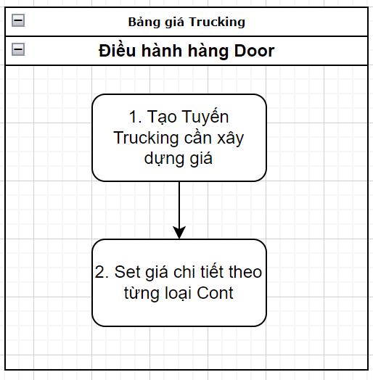

**Mô tả:**

* Điều hành hàng Door tạo mã tuyến cần xây dựng giá
* Thiết lập giá cho từng loại Cont, ngày áp dụng
* Mỗi tuyến có thể có sự thay đổi giá, mỗi chi tiết giá từng Cont quy định hiệu lực hay không
  + 1. **Thiết lập chức năng**
* Thêm sửa xóa bảng giá Trucking
* Set ngày áp dụng và hiệu lực
  + 1. **Sơ đồ luồng dữ liệu**

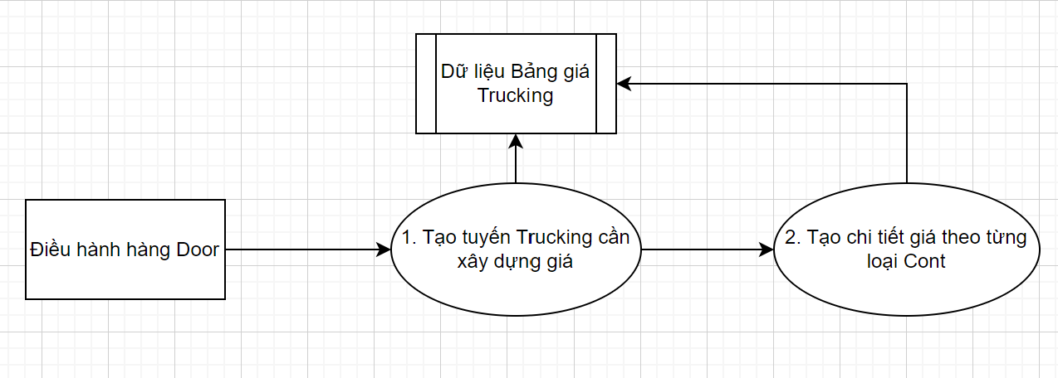

* + 1. **Cấu trúc dữ liệu**
* Bảng Tuyến Trucking áp dựng theo thời điểm

|  |  |  |
| --- | --- | --- |
| **Tên Trường** | **Kiểu dữ liệu** | **Ghi chú** |
| Mã tuyến | Varchar | Nhập tay |
| Cảng | Varchar | Mã cảng |
| Địa điểm | Varchar | Chọn trong danh mục địa điểm |
| Ngày áp dụng | Datetine |  |

* Bảng chi tiết giá trucking theo Cont

|  |  |  |
| --- | --- | --- |
| **Tên Trường** | **Kiểu dữ liệu** | **Ghi chú** |
| Mã tuyến | Varchar | Nhập tay |
| Loại cont | Varchar | Chọn loại Cont |
| Địa điểm | Varchar | Chọn trong danh mục địa điểm |
| Ngày áp dụng | Datetine |  |

# Tiếp nhận, triển khai booking hàng xuất Door

* + 1. **Quy trình nghiệp vụ**

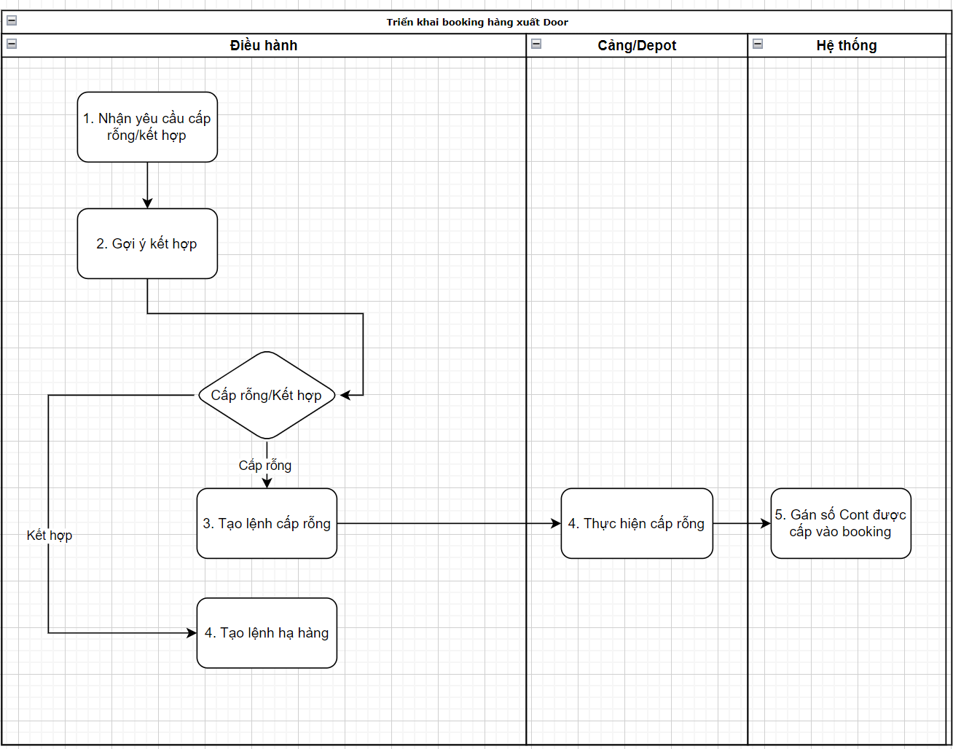

**Mô tả:**

B1: Phần mềm hiện thị danh sách các yêu cầu cần cấp rỗng (đóng hàng)

B2: Đối với hàng Door

+ Phần mềm hiện thị những cont có thể kết hợp dựa vào điều kiện: Những cont đang tiến hành trả hàng nhập gần địa điểm đóng hàng và ngày trả hàng nhập cùng với ngày đóng hàng. Nếu không có đủ điều kiện có chức năng chọn số Cont cần kết hợp

+ Nếu không kết hợp được, bộ phận Điều hành thực hiện tạo lệnh cấp rỗng

Thông tin cấp rỗng được gửi email tới các Depot/Cảng để thực hiện cấp vỏ

B3. Thực hiện cấp rỗng: Depot sau khi nhận yêu cầu cấp rỗng, thực hiện nhập số cont được cấp theo số lệnh. Có thể up file excel nhập hàng loạt

B4. Phần mềm thực hiện gán số Cont vào theo lệnh và số booking

* + 1. **Thiết lập chức năng**

Được mô tả mục 2.1.2

* Danh sách yêu cầu cấp rỗng
* Tạo lệnh cấp rỗng
* Tạo lệnh kết hợp
* Hiện thị gợi ý kết hợp: Phần mềm gợi ý những cont có điểm trả hàng gần với điểm đóng hàng. Người dùng thực hiện lọc theo ngày trả hàng, lọc theo Quận/Huyện để thực hiện ghép kết hợp
* Nhập số Cont cấp rỗng
* Nhập số Cont kết hợp
* In Lệnh cấp rỗng, hạ hàng theo mẫu
* Gửi email tới Cảng, Depot
  + 1. **Sơ đồ luồng dữ liệu**

Được mô tả tại mục 2.1.3



* + 1. **Cấu trúc dữ liệu**

Được mô tả tại mục 2.1.4

* Bảng yêu cầu cấp rỗng

|  |  |
| --- | --- |
| **Tên Trường** | **Ghi chú** |
| Ngày yêu cầu | Ngày gửi yêu cầu |
| Mã Khách hàng | Lấy theo booking |
| Số Booking | Lấy theo Booking |
| Loại hàng | Lấy theo BK |
| PTVC | Lấy theo BK |
| Tàu | Lấy theo BK |
| Chuyến | Lấy theo BK |
| Loại Cont | Lấy theo BK |
| Số lượng | Lấy theo BK |
| Chất lượng | Lấy theo BK |
| Điểm đóng | Lấy theo BK |
| Điểm trả | Lấy theo BK |
| Ngày đóng | Lấy theo BK |
| Ngày Trả | Lấy theo BK |
| Ghi chú | Nhập tay |

* Bảng Lệnh cấp rỗng:

|  |  |
| --- | --- |
| **Tên Trường** | **Ghi chú** |
| Số lệnh | Tự sinh |
| Số yêu cầu | Theo số yêu cầu cấp |
| Ngày cấp | Nhập tay |
| Loại Cont | Theo yêu cầu cấp |
| Số lượng | Theo yêu cầu cấp |
| Bãi cấp | Chọn Depot/Cảng |
| Phương thức đóng | Nhập tay |
| Số lượng Seal | Nhập tay |
| Hạn lệnh | Nhập tay |
| Ghi chú | Nhập tay |

* Bảng chi tiết cont cấp rỗng:

|  |  |
| --- | --- |
| **Tên Trường** | **Ghi chú** |
| Số lệnh | Nhập tay hoặc input file excel |
| Số Cont | Nhập tay hoặc input file excel |
| Ngày cấp | Nhập tay hoặc input file excel |
| Tình trạng vỏ | Nhập tay hoặc input file excel |
| Chuyến | Nhập tay hoặc input file excel |

* Bảng lệnh kết hợp

|  |  |
| --- | --- |
| **Tên Trường** | **Ghi chú** |
| Số lệnh | Tự sinh |
| Số yêu cầu | Theo số yêu cầu cấp |
| Ngày cấp | Nhập tay |
| Người cấp | Theo yêu cầu cấp |
| Số lượng | Theo yêu cầu cấp |
| Bãi cấp | Chọn Depot/Cảng |
| Phương thức đóng | Nhập tay |
| Số lượng Seal | Nhập tay |
| Hạn lệnh | Nhập tay |
| Ghi chú | Nhập tay |

* Bảng Lệnh hạ hàng

|  |  |
| --- | --- |
| **Tên Trường** | **Ghi chú** |
| Số lệnh Kết hợp | Nhập tay link từ lệnh kết hợp |
| Số Booking | Chọn từ các booking Có điểm trả hàng trong cùng khu vực đóng hàng |
| Số Cont | Chọn số Cont từ Booking đã chọn |
| Ngày cấp | Nhập tay |
| Chuyến tàu | Chọn chuyến tàu |

* Bảng thông tin gợi ý kết hợp:

|  |  |  |
| --- | --- | --- |
| **Tên trường** | **Kiểu dữ liệu** | **Ghi chú** |
| Số Cont | Varchar |  |
| Loại Cont | Varchar |  |
| Chất lượng | Varchar |  |
| Tàu | Varchar |  |
| Chuyến | Varchar |  |
| Ngày trả hàng | Date |  |
| Mã Điểm trả | Varchar |  |
| Khu vực | Varchar |  |
| Quận/Huyện | Varchar |  |

# Kế hoạch đóng hàng Door

* + 1. **Quy trình**

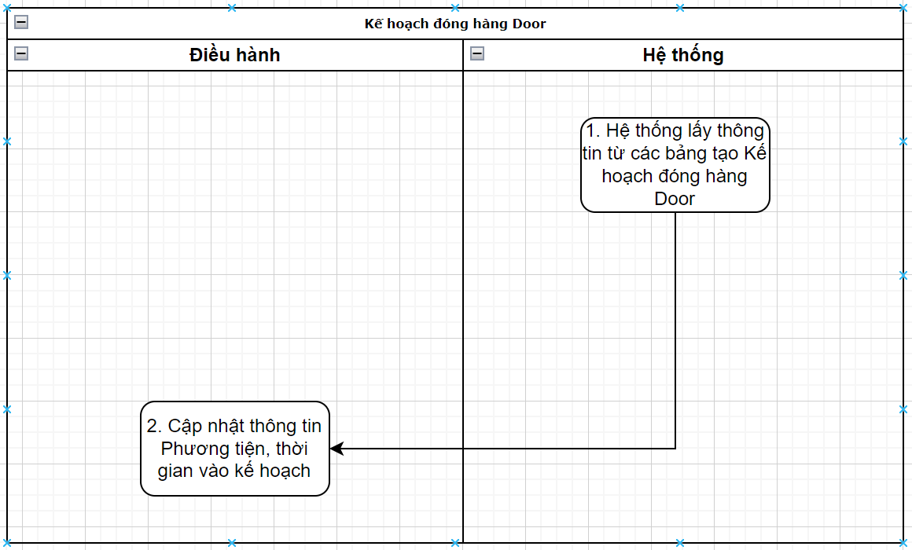

**Mô tả:**

* Dựa vào thông tin yêu cầu cấp rỗng, các thông tin số Cont được cấp rỗng hoặc được ghép kết hợp và trạng thái Cont là Trex. Đối với booking chưa được cấp rỗng vẫn thể hiện số lượng cần đóng hàng trên kế hoạch
* Dựa vào thông tin số Cont đã được cấp, Phòng Điều hành thực hiện cập nhật thông tin phương tiện, ngày giờ có mặt tại kho đóng hàng dự kiến và thực tế
  + 1. **Thiết lập chức năng**
* Hiện thị Kế hoạch đóng hàng Door
* Cập nhật thông tin từng Cont, có chức năng up excel
* Xuất excel bảng Kế hoạch đóng hàng
  + 1. **Sơ đồ luồng dữ liệu**

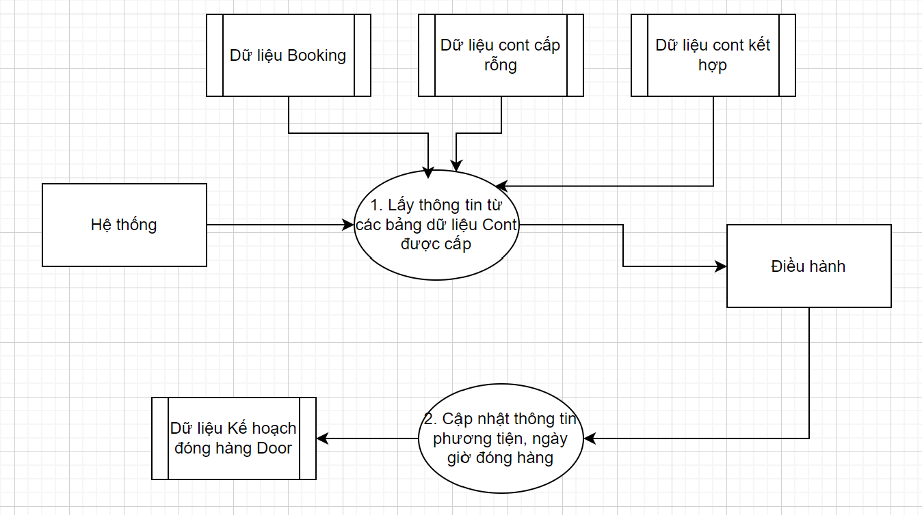

* + 1. **Cấu trúc dữ liệu**
* Bảng thông tin kế hoạch đóng hàng door

|  |  |  |
| --- | --- | --- |
| **Tên trường** | **Kiểu dữ liệu** | **Ghi chú** |
| Ngày Yêu cầu VC | Date | Nhập tay |
| Ngày dự kiến Đóng hàng | Date | Nhập tay |
| Ngày thực tế VC | Date | Nhập tay |
| Mã KH | Varchar | Lấy theo Booking |
| Tên Khách hàng | Nvarchar |  |
| Tàu-Chuyến | Varchar | Lấy theo Booking |
| Cảng | Varchar | Theo Booking |
| Xuất/Nhập | Char | Cont trạng thái Trex = Xuất |
| Số Cont | Varchar | Lấy từ lệnh cấp rỗng từ file excel của Cảng/Depot gửi |
| SL 20 | Int | Số lượng Cont 20 |
| SL 40 | Int | Số lượng Cont 40 |
| SL >40 | Int | Số lượng Cont >40 |
| Mã Điểm | Varchar | Mã điểm đóng hàng theo BK |
| Tên Điểm | Nvarchar |  |
| Địa chỉ | Nvarchar | Lấy từ danh mục địa điểm |
| Hệ số tính cước | Float |  |
| Loại kết hợp | Varchar | Trong ngày, qua ngày, sang ngày |
| Nguyên nhân tính cước | Nvarchar |  |
| Mã thầu phụ | Varchar |  |
| Tên thầu phụ | Nvarchar | Lấy từ danh mục Thầu phụ |
| Biển kiểm soát | Varchar | Nhập lấy từ danh mục Xe |
| Phương thức giao nhận | Varchar | Lấy từ Booking |
| Cán bộ giao nhận | Nvarchar | Nhập tay |

# Kế hoạch trả hàng nhập, Triển khai trả hàng nhập

* + 1. **Quy trình nghiệp vụ**

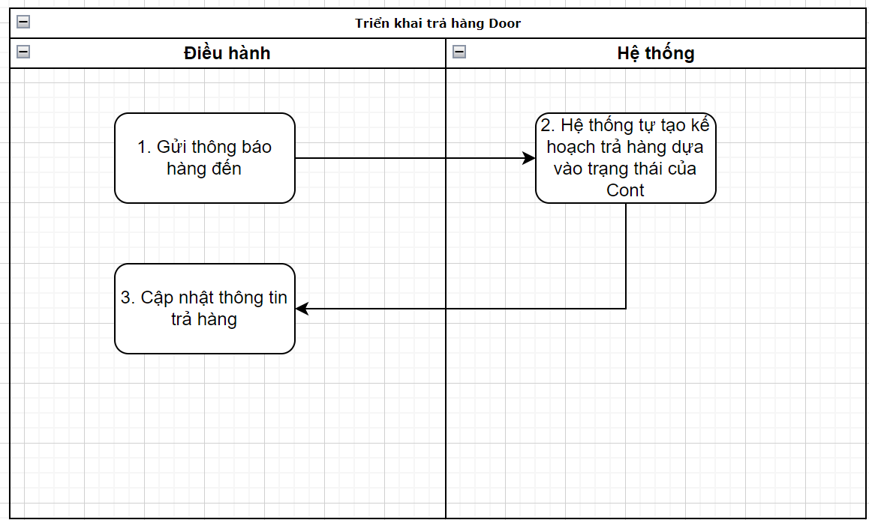

**Mô tả:**

* Phòng Điều hành gửi gửi thông báo hàng đến tới Khách hàng
* Hệ thống tự động tạo Kế hoạch trả hàng nhập dựa vào trạng thái của Cont là Onboard (Trên tàu) hoặc Fullim (hạ hàng chờ trả hàng)
* Sau khi có thống nhất thời gian trả hàng với Khách hàng, Phòng ĐH thực hiện cập nhật thời gian trả hàng vào Kế hoạch trả hàng
* Sau khi thực hiện trả hàng, phòng ĐH thực hiện cập nhật thời gian thực tế trả hàng
  + 1. **Thiết lập chức năng**
* Xuất file, gửi email thông báo hàng đến tới Khách hàng
* Cập nhật kế hoạch trả hàng, có chức năng up excel
* Cập nhật thông tin thực tế trả hàng, có chức năng up excel
  + 1. **Sơ đồ luồng dữ liệu**

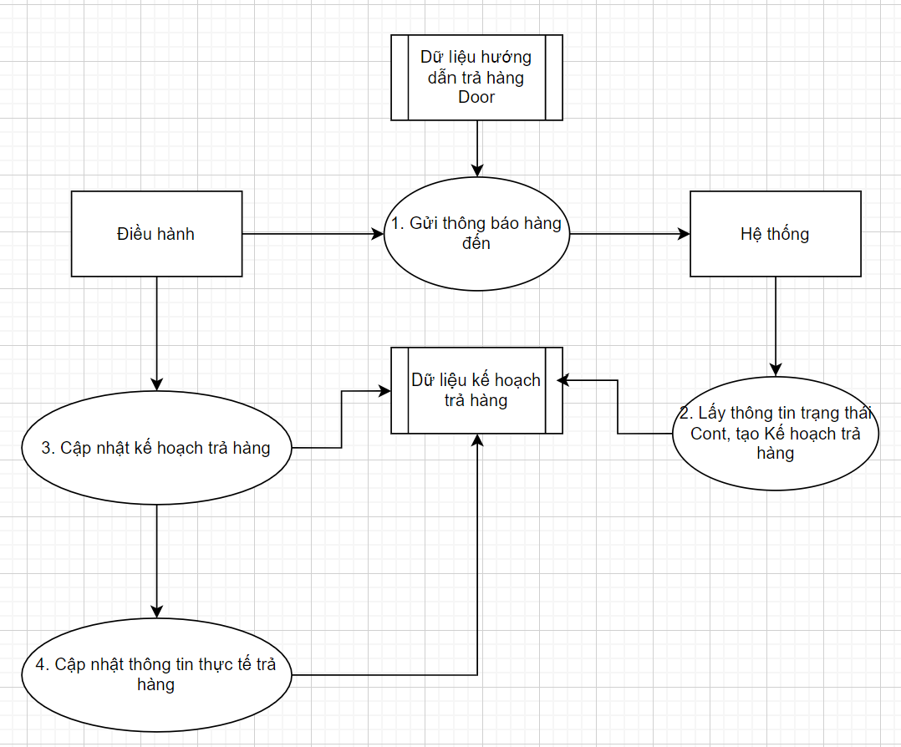

* + 1. **Cấu trúc dữ liệu**
* Bảng thông báo hàng đến

|  |  |  |
| --- | --- | --- |
| **Tên trường** | **Kiểu dữ liệu** | **Ghi chú** |
| Mã Khách hàng | Varchar |  |
| Số Cont | Varchar |  |
| Số Seal | Varchar |  |
| Loại Cont | Varchar |  |
| Số Bill | Varchar |  |
| TG Miễn lưu cont | Int | Lấy từ quy định lưu cont |
| Ngày trả hàng | Date | Khách hàng sẽ trả lời |
| Thời gian trả | Time |  |
| Địa chỉ nhận hàng | Nvarchar |  |
| Ngày cập cảng | Date |  |

* **Bảng kế hoạch trả hàng Door**

|  |  |  |
| --- | --- | --- |
| **Tên trường** | **Kiểu dữ liệu** | **Ghi chú** |
| Ngày Yêu cầu VC | Date | Nhập tay |
| Ngày dự kiến trả hàng | Date | Nhập tay |
| Ngày thực tế VC | Date | Nhập tay |
| Mã KH | Varchar | Lấy theo Booking |
| Tên Khách hàng | Nvarchar |  |
| Tàu-Chuyến | Varchar | Lấy theo HD trả hàng |
| Cảng | Varchar | Theo Booking |
| Xuất/Nhập | Char | Cont trạng thái Onboard, Fullim = Nhập |
| Số Cont | Varchar | Lấy từ lệnh cấp rỗng từ file excel của Cảng/Depot gửi |
| SL 20 | Int | Số lượng Cont 20 |
| SL 40 | Int | Số lượng Cont 40 |
| SL >40 | Int | Số lượng Cont >40 |
| Mã Điểm | Varchar | Mã điểm đóng hàng theo BK |
| Tên Điểm | Nvarchar |  |
| Địa chỉ | Nvarchar | Lấy từ danh mục địa điểm |
| Hệ số tính cước | Float |  |
| Loại kết hợp | Varchar | Trong ngày, qua ngày, sang ngày |
| Nguyên nhân tính cước | Nvarchar |  |
| Mã thầu phụ | Varchar |  |
| Tên thầu phụ | Nvarchar | Lấy từ danh mục Thầu phụ |
| Biển kiểm soát | Varchar | Nhập lấy từ danh mục Xe |
| Phương thức giao nhận | Varchar | Lấy từ Booking |
| Cán bộ giao nhận | Nvarchar | Nhập tay |

# Luân chuyển chứng từ

* + 1. **Quy trình nghiệp vụ**

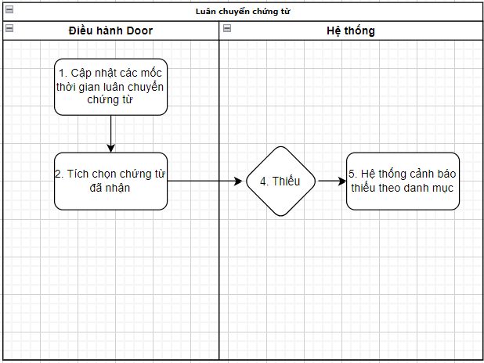

**Mô tả:**

* Điều hành cập nhật các mốc thời gian nhận chứng từ và danh mục chứng từ đã nhận
* Hệ thống kiểm tra danh sách chứng từ đã đủ so với yêu cầu không, có cảnh báo nếu thiếu
  + 1. **Thiết lập chức năng**
* Cập nhật list chứng từ đã nhận
* Cập nhật các mốc thời gian luân chuyển chứng từ
* Có chức năng up file excel
  + 1. **Sơ đồ luồng dữ liệu**

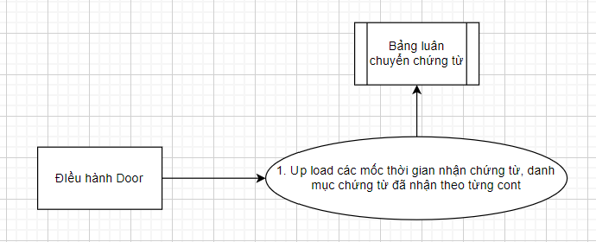

* + 1. **Cấu trúc dữ liệu**

|  |  |  |
| --- | --- | --- |
| **Tên trường** | **Kiểu dữ liệu** | **Ghi chú** |
| Số Cont |  |  |
| Loại Cont |  |  |
| Khách hàng |  |  |
| Chuyến tàu |  |  |
| Ngày đóng hàng |  |  |
| Ngày trả hàng |  |  |
| Ngày giờ yêu cầu tại kho |  |  |
| Ngày giờ xe có mặt tại kho |  |  |
| Danh mục chứng từ đã nhận |  |  |
| Thời gian quy định nộp chứng từ | Date |  |
| Thời gian nộp chứng từ thực tế |  |  |
| Thời gian gửi chứng từ đi |  |  |
| Thời gian VTB nhận được chứng từ |  |  |

# Chi phí hàng Door

* + 1. **Quy trình nghiệp vụ**

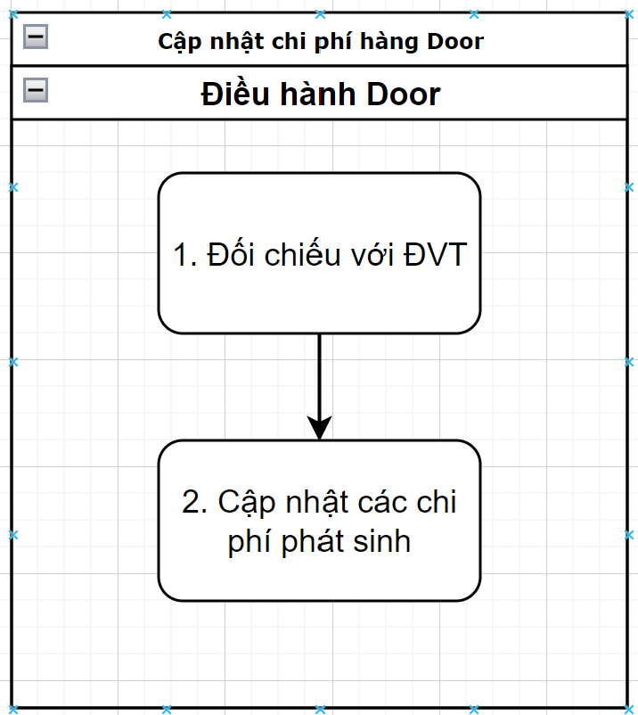

* + 1. **Thiết lập chức năng**
* Upload các chi phí phát sinh các cont hàng Door
* Thực hiện xác nhận
  + 1. **Sơ đồ luồng dữ liệu**

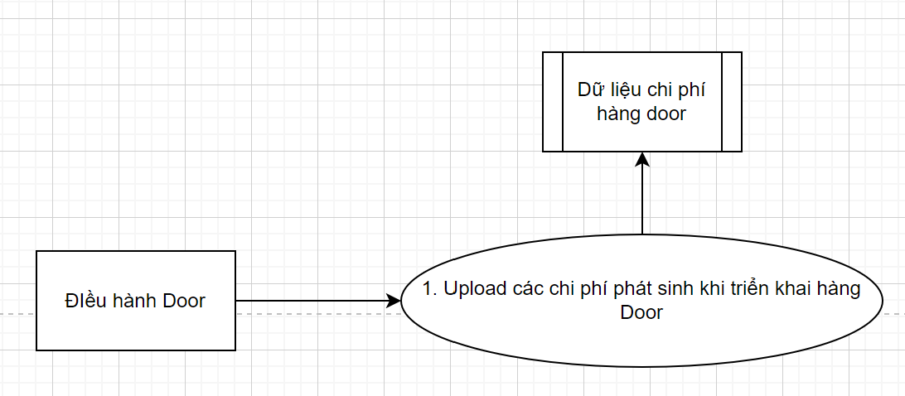

* + 1. **Cấu trúc dữ liệu**
* Bảng chi phí hàng Door

|  |  |  |
| --- | --- | --- |
| **Tên trường** | **Kiểu dữ liệu** | **Ghi chú** |
| Số Cont |  |  |
| Loại Cont |  |  |
| Khách hàng |  |  |
| Chuyến tàu |  |  |
| Ngày đóng hàng |  |  |
| Ngày trả hàng |  |  |
| Mã Phí |  | Lấy từ danh mục tác nghiệp |
| Số tiền |  |  |

# Báo cáo vận chuyển và luân chuyển chứng từ

* + 1. **Quy trình nghiệp vụ**

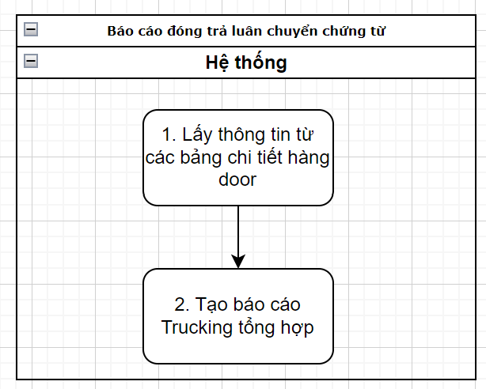

**Mô tả:**

* Hệ thống lấy thông tin từ các bảng chi tiết làm hàng Door: triển khai hàng xuất, triển khai trả hàng nhập, các chi phí, luân chuyển chứng từ
* Hệ thống tạo báo cáo tổng hợp hàng Door
  + 1. **Thiết lập chức năng**
* Hiển thị báo cáo
* Tìm kiếm theo nhiều tiêu chí
* Xuất excel
  + 1. **Sơ đồ luồng dữ liệu**
    2. **Cấu trúc dữ liệu**
* View báo cáo hiệu quả hàng Door

|  |  |  |
| --- | --- | --- |
| **Tên trường** | **Kiểu dữ liệu** | **Ghi chú** |
| Ngày Yêu cầu VC | Date | Nhập tay |
| Ngày dự kiến trả hàng | Date | Nhập tay |
| Ngày thực tế VC | Date | Nhập tay |
| Mã KH | Varchar | Lấy theo Booking |
| Tên Khách hàng | Nvarchar |  |
| Tàu-Chuyến | Varchar | Lấy theo HD trả hàng |
| Cảng | Varchar | Theo Booking |
| Xuất/Nhập | Char | Cont trạng thái Onboard, Fullim = Nhập |
| Số Cont | Varchar | Lấy từ lệnh cấp rỗng từ file excel của Cảng/Depot gửi |
| SL 20 | Int | Số lượng Cont 20 |
| SL 40 | Int | Số lượng Cont 40 |
| SL >40 | Int | Số lượng Cont >40 |
| Mã Điểm | Varchar | Mã điểm đóng hàng theo BK |
| Tên Điểm | Nvarchar |  |
| Địa chỉ | Nvarchar | Lấy từ danh mục địa điểm |
| Hệ số tính cước | Float |  |
| Loại kết hợp | Varchar | Trong ngày, qua ngày, sang ngày |
| Nguyên nhân tính cước | Nvarchar |  |
| Mã thầu phụ | Varchar |  |
| Tên thầu phụ | Nvarchar | Lấy từ danh mục Thầu phụ |
| Biển kiểm soát | Varchar | Nhập lấy từ danh mục Xe |
| Phương thức giao nhận | Varchar | Lấy từ Booking |
| Cán bộ giao nhận | Nvarchar | Nhập tay |
| Đơn giá cước vận chuyển |  | Lấy từ bảng giá Trucking |
| Cước sau khi nhân hệ số |  |  |
| Khoán làm hàng |  | Lấy từ PAKD |
| Phí bồi dưỡng |  | Lấy từ bảng chi phí hàng door |
| Chi phí lưu ca xe |  | Lấy từng bảng chi phí hàng door |
| Hỗ trợ lấy rỗng + hạ vỏ |  | Lấy từng bảng chi phí hàng door |
| Chi phí khác |  | Lấy từng bảng chi phí hàng door |
| Ngày giờ yêu cầu tại kho |  | Lấy từ bảng luân chuyển chứng từ |
| Ngày giờ xe có mặt tại kho |  | Lấy từ bảng luân chuyển chứng từ |
| Danh mục chứng từ đã nhận |  | Lấy từ bảng luân chuyển chứng từ |
| Thời gian quy định nộp chứng từ | Date | Lấy từ bảng luân chuyển chứng từ |
| Thời gian nộp chứng từ thực tế |  | Lấy từ bảng luân chuyển chứng từ |
| Thời gian gửi chứng từ đi |  | Lấy từ bảng luân chuyển chứng từ |
| Thời gian VTB nhận được chứng từ |  | Lấy từ bảng luân chuyển chứng từ |

# Module Quản lý Tàu

# Kỳ Sửa chữa bảo dưỡng

* + 1. **Quy trình nghiệp vụ**

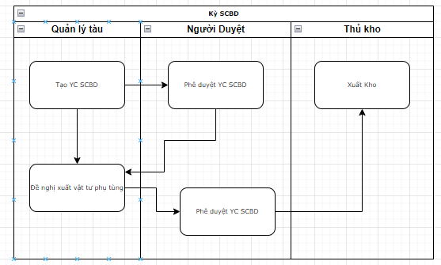

**Mô tả:**

* Kỳ SCBD bao gồm 3 bước:
  + Tạo Yêu cầu SCBD, phê duyệt yêu cầu
  + Xử ly, kiểm tra, đề nghị xuất vật tư/ phụ tùng, phê duyệt đề nghị
  + Xuất kho vt/pt
    1. **Thiết lập chức năng**
* Tạo yêu cầu SCBD 6.2.3
* Tạo đề nghị xuất vật tư: 6.3.3
* Tạo phiếu xuất kho: 6.6.3
  + 1. **Sơ đồ luồng dữ liệu**
    2. **Cấu trúc dữ liệu**

# Yêu cầu SC/BD

* + 1. **Quy trình nghiệp vụ**

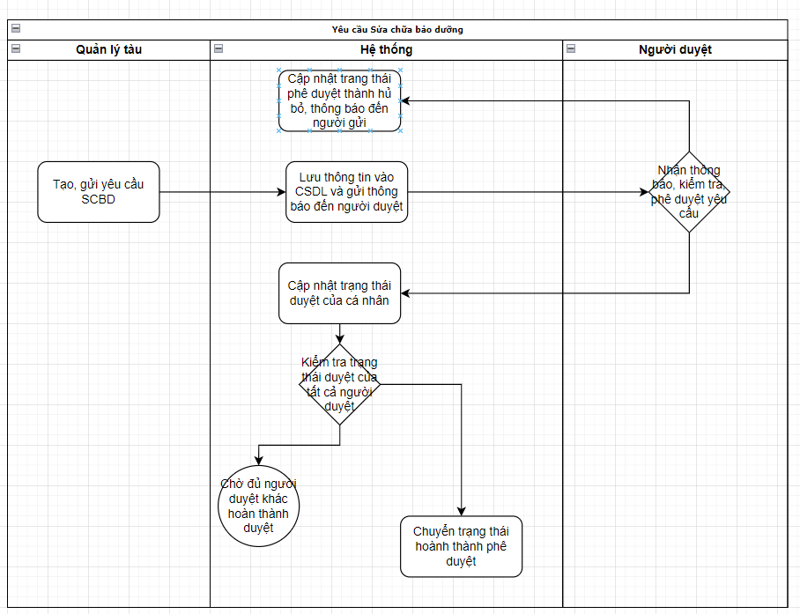

**Mô tả:**

* Khi phát hiện sự cố hoặc đến kỳ sửa chữa bảo dưỡng người quản lý tàu sẽ gửi yêu cầu SCBD đến người duyệt bao gồm:
  + Thuyền Trưởng
  + Đại phó/ Máy trưởng
  + Phòng Quản lý tàu
* Người duyệt tiến hành xem xét yêu cầu và đưa ra quyết định Duyệt/Không duyệt đối với yêu cầu SCBD này
* Chú ý: Nếu không duyệt thì yêu cầu nhập lý do
  + 1. **Thiết lập chức năng**
* Thêm, sửa, xóa
* Gửi: Thông báo đến người duyệt
* Duyệt: “Chấp thuận”/”Không chấp thuận”
* Thu hồi phê duyệt: Đưa trạng thái duyệt của người duyệt khi đã “chấp thuận”/”không chấp thuận” về “Chờ duyệt”
  + 1. **Sơ đồ luồng dữ liệu**

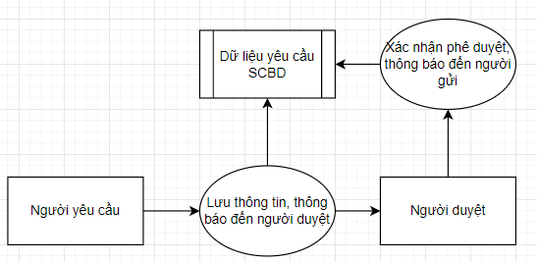

* + 1. **Cấu trúc dữ liệu**
* Bảng Yêu cầu SCBD

|  |  |  |
| --- | --- | --- |
| **Tên Trường** | **Kiểu dữ liệu** | **Ghi chú** |
| Tàu | Varchar | Chọn trong danh mục tàu |
| Vị trí | Varchar | Chọn trong anh mục Vị trí |
| Ngày | Datetine | Nhập tay |
| Người duyệt | Varchar | Chọn từ danh mục người dùng |
| Ghi chú | Varchar | Nhập tay |

* Bảng chi tiết Yêu cầu SCBD

|  |  |  |
| --- | --- | --- |
| **Tên Trường** | **Kiểu dữ liệu** | **Ghi chú** |
| Nội dung | Varchar | Nhập tay |
| Ngày phát hiện | Datetine | Nhập tay |
| Ngày SC Xong | Datetine | Nhập tay |

# Yêu cầu vật tư

* + 1. **Quy trình nghiệp vụ**

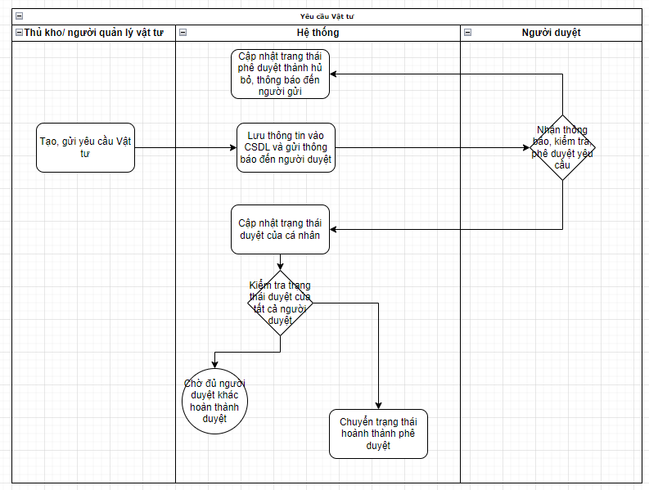

**Mô tả:**

* Thủ kho, người quản lý vật tư khi có yêu cầu xuất VT/PT nhưng vt, pt hiện có không đủ sẽ tiến hành tạo yêu cầu gửi đến người duyệt để có kế hoạch mua sắm bổ sung.
* Người duyệt gồm có:
  + Người tạo yêu cầu
  + Thuyền trưởng/ máy trưởng
  + Chuyên viên công ty
  + Trưởng phòng (Người quyết định số phụ tùng lượng được duyệt)
    1. **Thiết lập chức năng**
* Thêm, sửa, xóa, Yêu cầu SCBD
* Gửi: Thông báo đến người duyệt
* Duyệt: “Chấp thuận”/”Không chấp thuận”
* Thu hồi phê duyệt: Đưa trạng thái duyệt của người duyệt khi đã “chấp thuận”/”không chấp thuận” về “Chờ duyệt”
  + 1. **Sơ đồ luồng dữ liệu**

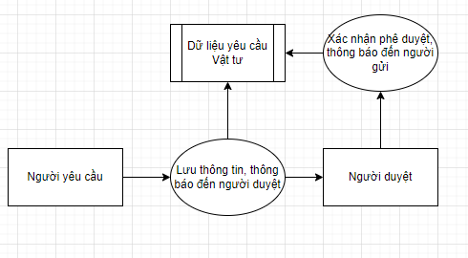

* + 1. **Cấu trúc dữ liệu**
* Bảng Yêu cầu SCBD

|  |  |  |
| --- | --- | --- |
| **Tên Trường** | **Kiểu dữ liệu** | **Ghi chú** |
| Tàu | Varchar | Chọn trong danh mục tàu |
| Vị trí | Varchar | Chọn trong anh mục Vị trí |
| Ngày | Datetine | Nhập tay |
| Phòng ban | Varchar | Chọm từ danh mục người dùng |
| Mức ưu tiên | Varchar | Chọn 1/3 lựa chọn |
| Đính kèm | File | Tải lên bản vẽ, mẫu, ảnh chụp |
| Người duyệt | Varchar | Chọn từ danh mục người dùng |
| Ghi chú | Varchar | Nhập tay |

* Bảng chi tiết Yêu cầu SCBD

|  |  |  |
| --- | --- | --- |
| **Tên Trường** | **Kiểu dữ liệu** | **Ghi chú** |
| Vật tư/ Phụ tùng | Varchar | Chọn từ danh mục vật tưu |
| Số lượng hiện có | double | Nhập tay |
| Số lượng yêu cầu | double | Nhập tay |
| Ghi chú | Varchar | Nhập tay |

# Đề nghị xuất VT/PT

* + 1. **Quy trình nghiệp vụ**

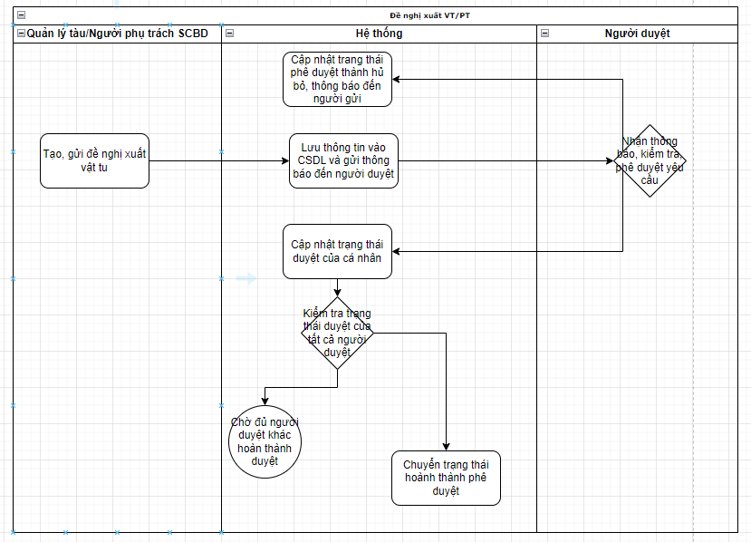

**Mô tả:**

* Người phụ trách sửa chữa sau khi kiểm tra tình trạng tàu theo yêu cầu sửa chữa (6.2) nếu phát hiện hư hỏng hoặc có nhu cầu cấp vật tư, phụ tùng thì làm đề nghị này gửi đến người duyệt
* Người duyệt gồm:
  + Người đề nghị
  + Máy trưởng
  + Thuyền trưởng
  + Cán bộ kỹ thuật
  + Trưởng phòng QLT (Người quyết định số lượng vt/pt được xuất)
    1. **Thiết lập chức năng**
* Thêm, sửa, xóa
* Gửi: Thông báo đến người duyệt
* Duyệt: “Chấp thuận”/”Không chấp thuận”
* Thu hồi phê duyệt: Đưa trạng thái duyệt của người duyệt khi đã “chấp thuận”/”không chấp thuận” về “Chờ duyệt”
  + 1. **Sơ đồ luồng dữ liệu**

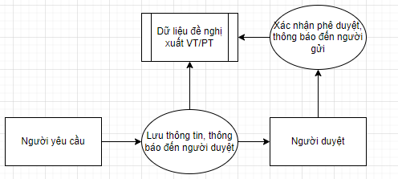

* + 1. **Cấu trúc dữ liệu**
* Bảng Đề nghị xuất VTPT

|  |  |  |
| --- | --- | --- |
| **Tên Trường** | **Kiểu dữ liệu** | **Ghi chú** |
| Tàu | Varchar | Chọn trong danh mục tàu |
| Số BB kiểm tra kỹ thuật | Varchar | Nhập tay |
| Ngày BB kiểm tra kỹ thuật | Datetine | Nhập tay |
| Ngày | Datetine | Nhập tay |
| Người duyệt | Varchar | Chọn từ danh mục người dùng |
| Ghi chú | Varchar | Nhập tay |

* Bảng chi tiết Đề nghị xuất VTPT

|  |  |  |
| --- | --- | --- |
| **Tên Trường** | **Kiểu dữ liệu** | **Ghi chú** |
| Vật tư/ phụ tùng | Varchar | Chọn từ danh mục |
| Số lượng yêu cầu | Double | Nhập tay |
| Số lượng chấp thuận | Double | Nhập tay |
| Ghi chú | Varchar | Nhập tay |

# Phiếu nhập kho

* + 1. **Quy trình nghiệp vụ**

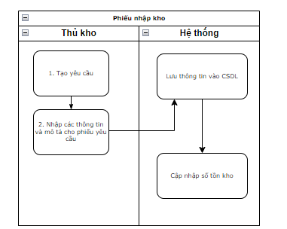

* Thủ kho khi nhận vật tư, phụ tùng vào kho thì tiến hành làm phiếu nhập kho.
* Sau khi tạo phiếu và xác nhận nhập kho thì số lượng tồn kho vật tư sẽ được cập nhật (công thêm số dư trong kho)
  + 1. **Thiết lập chức năng**
* Thêm, sửa, xóa
* Cập nhật tồn kho
  + 1. **Sơ đồ luồng dữ liệu**

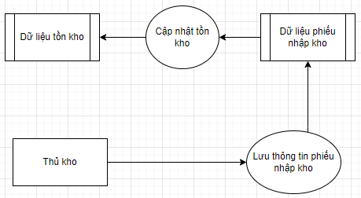

* + 1. **Cấu trúc dữ liệu**
* Bảng Phiếu xuất kho

|  |  |  |
| --- | --- | --- |
| **Tên Trường** | **Kiểu dữ liệu** | **Ghi chú** |
| Kho | Varchar | Chọn trong danh mục kho |
| Lý do nhập | Varchar | Nhập tay |
| Người giao | Vachar | Nhập tay |
| Vị trí | Vachar | Chọn từ danh mục |
| Ngày | Datetime | Nhập tay |
| Người duyệt | Varchar | Chọn từ danh mục người dùng |
| Ghi chú | Varchar | Nhập tay |

* Bảng chi tiết Phiếu xuất kho

|  |  |  |
| --- | --- | --- |
| **Tên Trường** | **Kiểu dữ liệu** | **Ghi chú** |
| Vật tư/ phụ tùng | Varchar | Chọn từ danh mục |
| Số lượng yêu cầu | Double | Nhập tay |
| Ghi chú | Varchar | Nhập tay |

# Phiếu xuất kho

* + 1. **Quy trình nghiệp vụ**

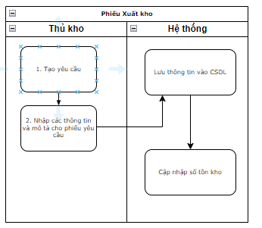

**Mô tả:**

* Thủ kho khi xuất vật tư tùng khỏi kho thì tiến hành làm phiếu xuất kho.
* Sau khi tạo phiếu và xác nhận xuất kho thì số lượng vật tư tồn sẽ được cập nhật lại(trừ bớt số dư trong kho)
  + 1. **Thiết lập chức năng**
* Thêm, sửa, xóa
* Gửi: Thông báo đến người duyệt
* Duyệt: “Chấp thuận”/”Không chấp thuận”
* Thu hồi phê duyệt: Đưa trạng thái duyệt của người duyệt khi đã “chấp thuận”/”không chấp thuận” về “Chờ duyệt”
  + 1. **Sơ đồ luồng dữ liệu**

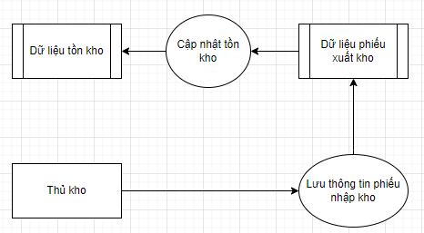

* + 1. **Cấu trúc dữ liệu**
* Bảng Phiếu xuất kho

|  |  |  |
| --- | --- | --- |
| **Tên Trường** | **Kiểu dữ liệu** | **Ghi chú** |
| Tàu | Varchar | Chọn từ danh mục |
| Kho | Varchar | Chọn trong danh mục kho |
| Lý do nhập | Varchar | Nhập tay |
| Người giao | Vachar | Nhập tay |
| Vị trí | Vachar | Chọn từ danh mục |
| Ngày | Datetime | Nhập tay |
| Người duyệt | Varchar | Chọn từ danh mục người dùng |
| Ghi chú | Varchar | Nhập tay |

* Bảng chi tiết Phiếu xuất kho

|  |  |  |
| --- | --- | --- |
| **Tên Trường** | **Kiểu dữ liệu** | **Ghi chú** |
| Vật tư/ phụ tùng | Varchar | Chọn từ danh mục |
| Số lượng yêu cầu | Double | Nhập tay |
| Số lượng chấp thuận | Double | Nhập tay |
| Ghi chú | Varchar | Nhập tay |

# Báo cáo kho

* + 1. **Quy trình nghiệp vụ**
* Thống kê kho theo dựa theo các giao dịch nhập, xuất kho
  + 1. **Thiết lập chức năng**
* Báo cáo tồn kho theo ngày
* Báo cáo nhập, xuất tồn từ ngày đến ngày
* Sổ kho (Nhật ký nhập xuất hàng ngày)
  + 1. **Sơ đồ luồng dữ liệu**

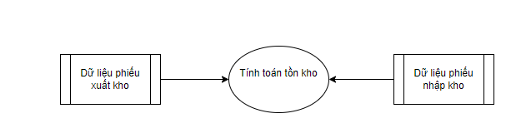

* + 1. **Cấu trúc dữ liệu**
* Sử dụng dữ liệu từ 2 module nhập kho và xuất kho, danh sách phụ tùng vật tư
* View Tồn kho theo ngày:

|  |  |  |
| --- | --- | --- |
| **Tên Trường** | **Kiểu dữ liệu** | **Ghi chú** |
| Vật tư | Varchar | Chọn từ danh mục |
| Kho | Varchar | Chọn trong danh mục kho |
| Số lượng nhập trong ngày | Double | Tổng số lượng theo vật tư ở các phiếu nhập kho cùng ngày |
| Sô lượng xuất trong ngày | Vachar | Tổng số lượng theo vật tư ở các phiếu xuất kho cùng ngày |
| Số lượng tồn cuối ngày | Vachar | Tổng số lượng nhập xuất lũy kế đến thời điểm xem |
| Ngày | Datetime | Nhập tay |

* View xuất nhập tồn

|  |  |  |
| --- | --- | --- |
| **Tên Trường** | **Kiểu dữ liệu** | **Ghi chú** |
| Vật tư | Varchar | Chọn từ danh mục |
| Kho | Varchar | Chọn trong danh mục kho |
| Số tồn đầu kỳ | Double | Tồn kho tại ngày đầu kỳ |
| Số lượng nhập trong kỳ | Double | Tổng số lượng theo vật tư ở các phiếu nhập kho trong kỳ |
| Sô lượng xuất trong kỳ | Double | Tổng số lượng theo vật tư ở các phiếu xuất kho trong ky |
| Số lượng tồn cuối kỳ | Double | Số lượng tồn tại ngày cuối kỳ |

* View sổ kho (Giao dịch nhập xuất)

|  |  |  |
| --- | --- | --- |
| **Tên Trường** | **Kiểu dữ liệu** | **Ghi chú** |
| Vật tư | Varchar | Chọn từ danh mục |
| Kho | Varchar | Chọn trong danh mục kho |
| Ngày | Date | Ngày diễn ra giao dịch (trên phiếu nhạp/xuất) |
| Số lượng | Double | Số lượng nhâp/xuất trên phiếu |
| Loại giao dịch | Varchar | Nhập kho/xuất kho |
| Số phiếu | Vachar | Số phiếu xuất/nhập kho thực hiện giao dịch |
| Tồn kho cuối ngày | Double | Số lượng tồn cuối ngày |

# Module TC-KT

* Các báo cáo đã được mô tả tại các Module chi tiết gồm:

+Báo cáo tình hình thực hiện đơn hàng (Module Kinh doanh)

+ Báo cáo SOF (Module Khai thác tàu)

+ Thông tin xuất hóa đơn (Module Kinh doanh)

+ Hợp đồng (module kinh doanh)

+ Báo cáo Quản lý tàu (Module quản lý tàu)

# Module Quản trị hệ thống

# Người dùng

* + 1. **Quy trình**
       1. **Thêm mới/ Cập nhật người dùng**

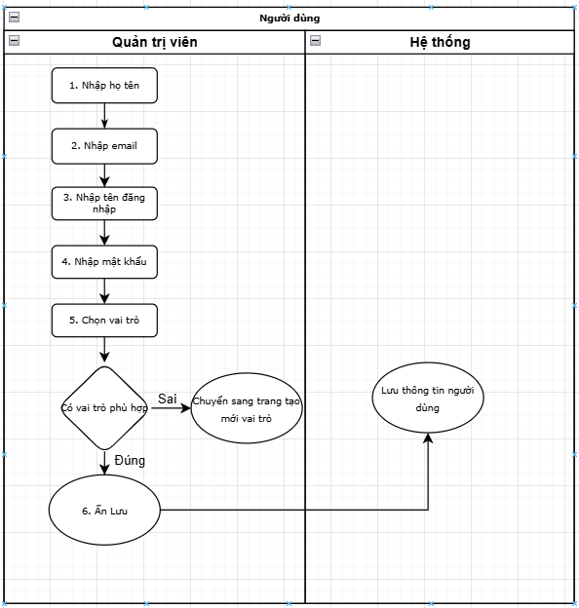

**Mô tả:**

* Quản trị viên vào menu Người dùng thực hiện thêm mới/ cập nhật người dùng, nhập đầy đủ thông tin cơ bản họ tên, email, tên đăng nhập, mật khẩu.
* Chọn vai trò cho người dùng. Nếu chưa có vai trò phù hợp điều hướng sang menu Vai trò để thêm mới. Nếu có vai trò thì chọn các vai trò cho người dùng.
* Thực hiện ấn “Lưu” để hệ thống lưu lại thông tin.
  + - 1. **Khóa/Mở khóa người dùng**

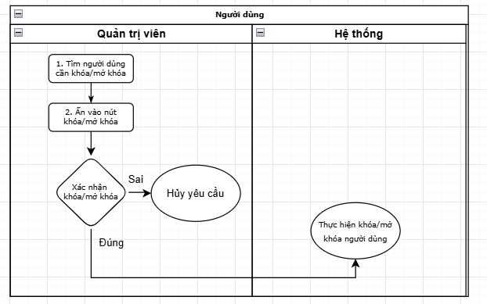

**Mô tả:**

* Khi có người dùng cần khóa/mở khóa quản trị viên vào danh sách người dùng và tìm người dùng cần khóa/mở khóa.
* Ấn “Lưu” để hệ thống thực hiện việc khóa/mở khóa cho người dùng.
  + 1. **Thiết lập chức năng**
* Thêm, sửa, xóa người dùng
* Tìm kiếm người dùng
* Khóa hoặc mở khóa người dùng
  + 1. **Luồng dữ liệu**
* Bảng dữ liệu Người dùng:
  + 1. 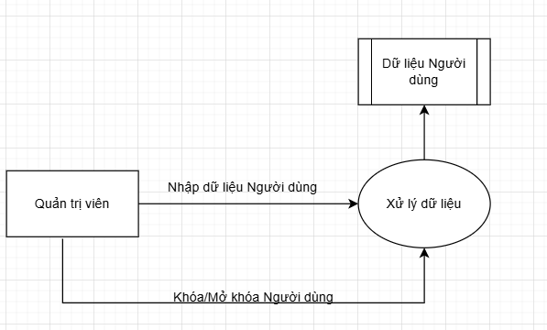**Cấu trúc dữ liệu**
* Bảng Người dùng

|  |  |  |
| --- | --- | --- |
| **Trường** | **Kiểu dữ liệu** | **Mô tả** |
| Họ và tên | Varchar | Họ và tên người dùng |
| Email | Varchar | Địa chỉ email của người dùng |
| Tên đăng nhập | Varchar | Tên đăng nhập vào hệ thống |
| Mật khẩu | Varchar | Mật khẩu đăng nhập |
| Trạng thái | Boolean | Khóa/Đang sử dụng |

* Bảng Người dùng - Vai trò

|  |  |  |
| --- | --- | --- |
| **Trường** | **Kiểu dữ liệu** | **Mô tả** |
| Người dùng | Int | Người dùng được gán vào vai trò |
| Vai trò | Int | Vai trò được gán |

# Vai trò

* + 1. 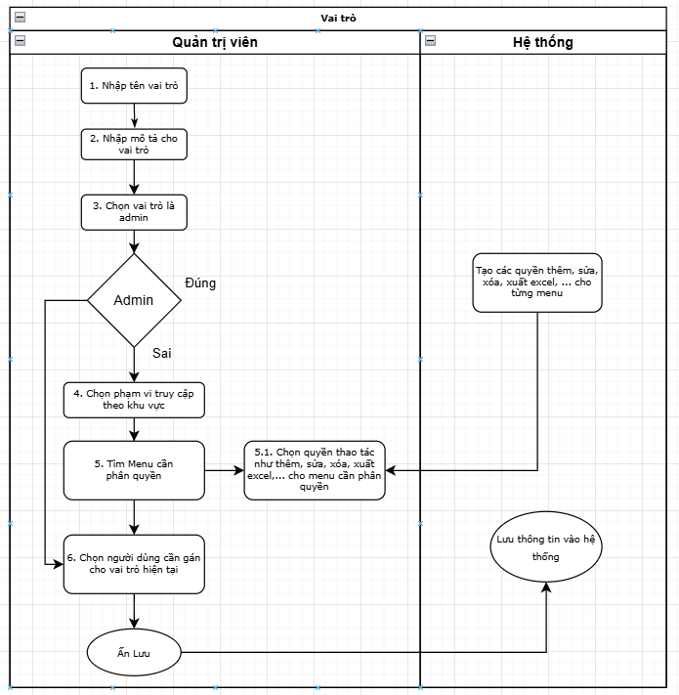**Quy trình**

**Mô tả:**

* Quản trị viên vào menu vai trò, thực hiện thao tác thêm/sửa vai trò. Nhập tên vai trò, mô tả cho vai trò.
* Nếu chọn vai trò là admin thì có thể lưu luôn vai trò vào hệ thống, nếu muốn gán trực tiếp cho người dùng sử dụng vai trò thì chọn người dùng cần gán sau đó ấn “Lưu”
* Nếu vai trò không phải là admin thì thực hiện chọn phạm vi truy cập là khu vực được phép xem dữ liệu. Tiếp theo tìm các menu cần phân quyền và chọn các chức năng cần phân quyền như thêm, sửa, xóa, xuất excel,… (Các chức năng năng thêm, sửa, xóa, xuất excel,… do hệ thống tạo ra). Cuối cùng, chọn người dùng cần gán vào vai trò và ấn nút “Lưu”.
  + 1. **Thiết lập chức năng**
* Thêm, sửa, xóa vai trò
  + 1. **Sơ đồ luồng dữ liệu**

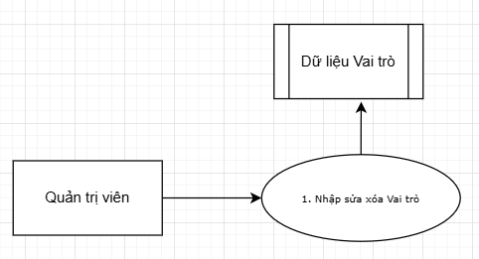

* + 1. **Cấu trúc dữ liệu**

Bảng Vai trò:

|  |  |  |
| --- | --- | --- |
| **Trường** | **Kiểu dữ liệu** | **Mô tả** |
| Tên vai trò | Varchar | Tên vai trò |
| Mô tả | Varchar | Mô tả về vai trò |
| Quản trị viên | Boolean | Đánh dấu vai trò thuộc quản trị viên |

Bảng Vai trò – Khu vực:

|  |  |  |
| --- | --- | --- |
| **Trường** | **Kiểu dữ liệu** | **Mô tả** |
| Vai trò | int | Id của vai trò |
| Khu vực | int | Id của khu vực |

Bảng Vai trò – Quyền hạn

|  |  |  |
| --- | --- | --- |
| **Trường** | **Kiểu dữ liệu** | **Mô tả** |
| Vai trò | int | Id của vai trò |
| Quyền | Varchar | Tên quyền hạn |

# Danh mục

* 1. **Cấu trúc dữ liệu**
* Bảng khách hàng

|  |  |  |
| --- | --- | --- |
| **Trường** | **Kiểu dữ liệu** | **Mô tả** |
| Tên khách hàng | Varchar | Tên khách hàng |
| Mã khách hàng | Varchar | Mã khách hàng |
| Mã số thuế | Varchar | Mã số thuế của KH |
| Địa chỉ | Varchar | Địa chỉ của KH |
| Điện thoại | Varchar | Số điện thoại của KH |

* Bảng chứng từ

|  |  |  |
| --- | --- | --- |
| **Trường** | **Kiểu dữ liệu** | **Mô tả** |
| Mã chứng từ | Varchar | Mã chứng từ |
| Tên chứng từ | Varchar | Tên chứng từ |
| Khách hàng | Mối quan hệ 1-n | Các KH sử dụng chứng từ |

* Bảng người nhận

|  |  |  |
| --- | --- | --- |
| **Trường** | **Kiểu dữ liệu** | **Mô tả** |
| Tên người nhận | Varchar | Tên người nhận |
| Mã người nhận | Varchar | Mã người nhận |
| Tên khách hàng | Int | Id của KH |
| Email | Varchar | Địa chỉ email của người nhận |
| Địa chỉ | Varchar | Địa chỉ của người nhận |
| Thông tin liên hệ | Varchar | Thông tin liên hệ là sđt hoặc Fax,… |

* Bảng Cảng

|  |  |  |
| --- | --- | --- |
| **Trường** | **Kiểu dữ liệu** | **Mô tả** |
| Tên cảng | Varchar | Tên cảng |
| Mã cảng | Varchar | Mã cảng |
| Tọa độ | Varchar | Vị trí của cảng trên bản đồ lấy theo latitude, longitude |
| Khu vực | Int | Id khu vực |

* Bảng tàu

|  |  |  |
| --- | --- | --- |
| **Trường** | **Kiểu dữ liệu** | **Mô tả** |
| Tên tàu | Varchar | Tên tàu |
| Số hiệu | Varchar | Số hiệu |
| Ghi chú | Varchar | Ghi chú |

* Bảng Depot

|  |  |  |
| --- | --- | --- |
| **Trường** | **Kiểu dữ liệu** | **Mô tả** |
| Tên depot | Varchar | Tên depot |
| Mã depot | Varchar | Mã depot |
| Khu vực | Int | Id khu vực |

* Bảng địa điểm

|  |  |  |
| --- | --- | --- |
| **Trường** | **Kiểu dữ liệu** | **Mô tả** |
| Mã địa điểm | Varchar | Mã địa điểm |
| Tên địa điểm | Varchar | Tên địa điểm |
| Tỉnh | Int | Id Tỉnh/TP |
| Quận/Huyện | Int | Id Quận/Huyện |
| Tọa độ | Varchar | Vị trí của cảng trên bản đồ lấy theo latitude, longitude |
| Khu vực | Int | Id khu vực |
| Cảng | Int | Id cảng |

* Bảng lái xe

|  |  |  |
| --- | --- | --- |
| **Trường** | **Kiểu dữ liệu** | **Mô tả** |
| Tên lái xe | Varchar | Tên lái xe |
| Số CMND/CCCD | Varchar | Số CMND/CCCD của lái xe |
| Xe | Id | Id Xe |
| Ngày áp dụng | Date | Ngày áp dụng |
| Ngày sinh | Date | Ngày sinh |

* Bảng xe

|  |  |  |
| --- | --- | --- |
| **Trường** | **Kiểu dữ liệu** | **Mô tả** |
| Biển kiểm soát | Varchar | Biển kiểm soát |
| Nhà thầu | Varchar | Nhà thầu |

* Bảng nhóm mặt hàng

|  |  |  |
| --- | --- | --- |
| **Trường** | **Kiểu dữ liệu** | **Mô tả** |
| Mã nhóm | Varchar | Mã nhóm |
| Tên nhóm | Varchar | Tên nhóm |
| Người tạo | Int | Id Người dùng |

* Bảng mặt hàng

|  |  |  |
| --- | --- | --- |
| **Trường** | **Kiểu dữ liệu** | **Mô tả** |
| Mã | Varchar | Mã mặt hàng |
| Tên mặt hàng | Varchar | Tên mặt hàng |
| Nhóm mặt hàng | Int | Id nhóm mặt hàng |

* Bảng phòng ban

|  |  |  |
| --- | --- | --- |
| **Trường** | **Kiểu dữ liệu** | **Mô tả** |
| Mã phòng ban | Varchar | Mã phòng ban |
| Tên phòng ban | Varchar | Tên phòng ban |

* Bảng khu vực

|  |  |  |
| --- | --- | --- |
| **Trường** | **Kiểu dữ liệu** | **Mô tả** |
| Mã khu vực | Varchar | Mã khu vực |
| Tên khu vực | Varchar | Tên khu vực |

# Bảng giá

# Giá CY

* + 1. **Quy trình**
       1. **Thêm/Sửa giá CY**

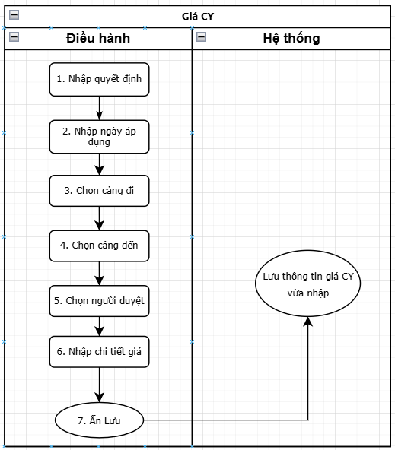

**Mô tả:**

* Phòng điều hành vào menu Bảng giá và chọn Giá CY. Thực hiện thêm mới/ cập nhật giá CY. Nhập các thông tin cơ bản của giá CY như số quyết định, ngày áp dụng, cảng đi, cảng đến.
* Chọn người cần duyệt cho giá CY
* Nhập chi tiết giá CY bao gồm giá PAKD, giá bán của các loại container
  + - 1. **Duyệt giá CY**

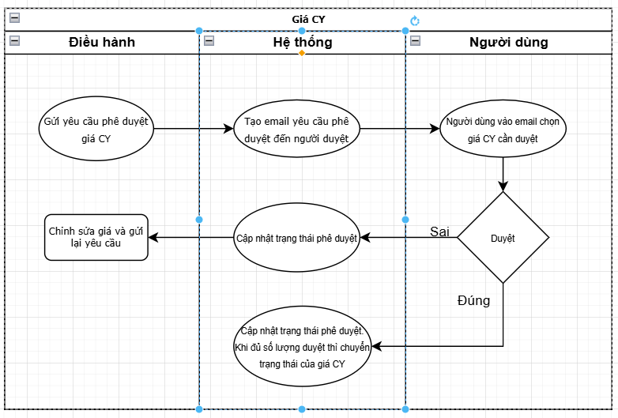**Mô tả:**

* Phòng điều hành chọn giá CY cần duyệt, sau đó vào phần phê duyệt để gửi yêu cầu phê duyệt đến người duyệt. Hệ thống sẽ tạo email thông tin về giá CY và gửi thông tin đến người duyệt.
* Người duyệt thực hiện duyệt/không duyệt. Nếu người duyệt không duyệt thì hệ thống sẽ cập nhật trạng phê duyệt của người đó và trạng thái của giá CY sẽ bị vô hiệu hóa. Nếu người duyệt thực hiện duyệt thì hệ thống cập nhật trạng thái phê duyệt của người duyệt, khi đủ số lượng người duyệt thì hệ thống sẽ tự động chuyển sang thái hiệu lực cho giá CY.
  + 1. **Thiết lập chức năng**
* Thêm, sửa, xóa giá CY
* Sửa chi tiết giá CY
* Thêm, xóa người duyệt
* Gửi yêu cầu phê duyệt
  + 1. 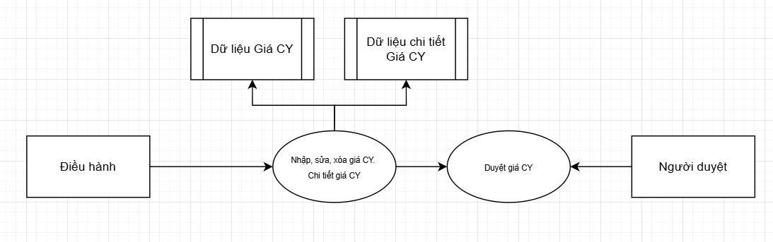**Luồng dữ liệu**
    2. **Cấu trúc dữ liệu**
* Bảng giá CY

|  |  |  |
| --- | --- | --- |
| **Trường** | **Kiểu dữ liệu** | **Mô tả** |
| Số QĐ | Varchar | Số quyết định |
| Cảng đi | Varchar | Cảng đi |
| Cảng đến | Varchar | Cảng đến |
| Duyệt | Int | Số lượng người duyệt |
| Ngày áp dụng | Date | Ngày áp dụng |
| Hiệu lực | Boolean | Trạng thái |

* Bảng chi tiết giá CY

|  |  |  |
| --- | --- | --- |
| **Trường** | **Kiểu dữ liệu** | **Mô tả** |
| Kích thước | Int | Kích thước container |
| Nhóm tải trọng | Varchar | Nhóm tải trọng |
| Giá PAKD | Int | Giá PAKD |
| Giá bán | Int | Giá bán |

# Giá trucking

* + 1. **Quy trình**

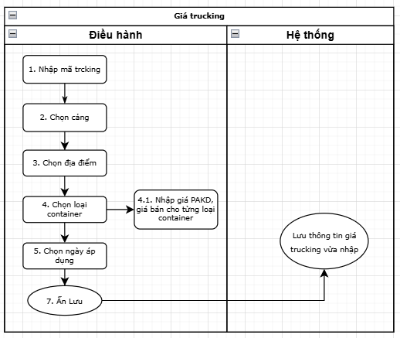

**Mô tả:**

* Phòng điều hành thực hiện vào menu Bảng giá chọn menu Giá Trucking
* Nhập các thông tin như mã trucking, cảng, địa điểm, loại container, ngày áp dụng.
* Khi chọn loại container sẽ phải nhập giá PAKD, giá bán theo từng loại container đã chọn
* Ấn Lưu để lưu lại thông tin giá trucking vừa nhập
  + 1. **Thiết lập chức năng**
* Thêm, sửa, xóa giá trucking
* Thêm chi tiết giá trucking theo loại container
* Tìm kiếm thông tin theo giá trucking
  + 1. **Luồng dữ liệu**
    2. 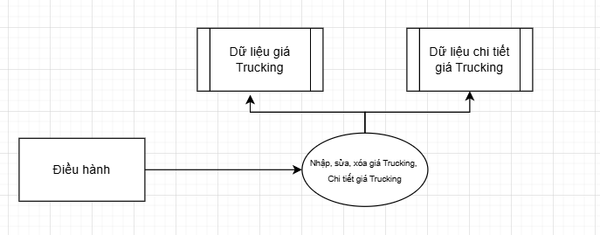**Cấu trúc dữ liệu**
* Bảng giá Trucking

|  |  |  |
| --- | --- | --- |
| **Trường** | **Kiểu dữ liệu** | **Mô tả** |
| Mã | Varchar | Mã giá trucking |
| Cảng | Varchar | Cảng áp dụng |
| Địa điểm | Varchar | Địa điểm áp dụng |
| Ngày áp dụng | Date | Ngày áp dụng |
| Hiệu lực | True/False | Trạng thái hiệu lực |

* Bảng chi tiết giá Trucking

|  |  |  |
| --- | --- | --- |
| **Trường** | **Kiểu dữ liệu** | **Mô tả** |
| Loại container | Int | Id loại container |
| Giá PAKD | Int | Giá PAKD |
| Giá thầu | Int | Giá thầu |
| Ngày tạo | Date | Ngày tạo |
| Hiệu lực | True/False | Trạng thái hiệu lực |

# Giá tác nghiệp

* + 1. **Quy trình**
       1. **Nhập thủ công**

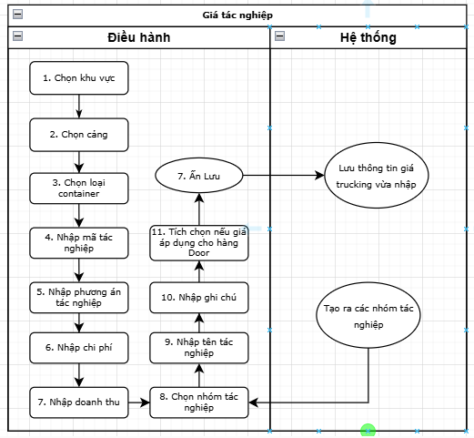

**Mô tả:**

* Phòng điều hành thực hiện vào menu Bảng giá, chọn menu Giá tác nghiệp.
* Nhập đầy đủ thông tin. Nếu giá tác nghiệp áp dụng cho hàng Door thì tích chọn và Door
* Ấn Lưu để lưu lại giá
  + - 1. **Nhập từ file excel**

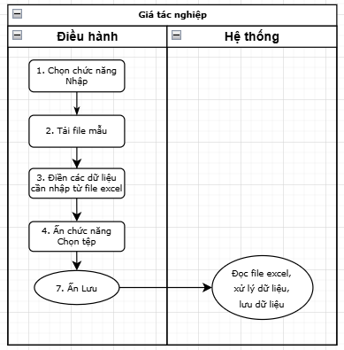

Mô tả:

* Phòng điều hành thực hiện vào menu Bảng giá, chọn menu Giá tác nghiệp.
* Chọn chức năng Nhập
* Điền danh sách các giá tác nghiệp cần import
* Tải file danh sách lên và chọn Thực hiện để hệ thống đọc file và lưu lại thông tin.
  + 1. **Thiết lập các chức năng**
* Thêm, sửa, xóa giá tác nghiệp
* Nhập từ file excel
* Tìm kiếm dữ liệu
  + 1. 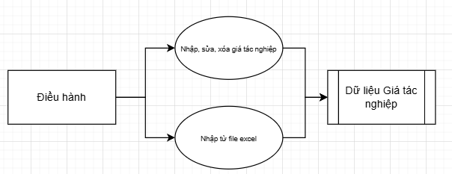**Luồng dữ liệu**
    2. **Cấu trúc dữ liệu**
* Bảng Giá tác nghiệp

|  |  |  |
| --- | --- | --- |
| **Trường** | **Kiểu dữ liệu** | **Mô tả** |
| Khu vực | Int | ID Khu vực |
| Cảng | Int | ID cảng |
| Loại container | Int | ID Loại container |
| Phương án tác nghiệp | Varchar | Phương án tác nghiệp |
| Mã | Varchar | Mã tác nghiệp |
| Chi phí | Int | Chi phí |
| Doanh thu | Int | Doanh thu |
| Nhóm tác nghiệp | Int | ID nhóm tác nghiệp |
| Door | Boolean | Thuộc hàng Door |
| Ghi chú | Varchar | Ghi chú |
| Tên tác nghiệp | Varchar | Tên tác nghiệp |
| Ngày tạo | Date | Ngày tạo |